宣城市公共资源交易系统
投标人操作手册

目 录
一、 公共模块概述 3
1.1登录交易平台 3
1.2快捷菜单 8
二、 投标人报名 10
2.1 投标前阶段 10
2.1.1招标文件领取 10
2.1.2答疑澄清文件领取 11
2.1.3在线提问 13
2.2 投标前阶段 15
2.2.1上传投标文件 15
2.2.2在线异议 16
2.2.3 保函办理-工程 20
2.3 开/评标阶段 21
2.3.1不见面开标大厅 21
2.3.2 评标澄清回复 22
2.3.3项目经理答辩编号 22
2.4定标后阶段 23
2.4.1中标通知书查看 23
2.4.2履约保函办理-工程 23
2.4.3服务评价 25
2.4.4在线投诉 26

- 公共模块概述

1.1登录交易平台
前提条件：
投标人已经开通了账号,获得了有效的CA证书，并且已经激活。
投标人完成了信息的录入，并且已经审核通过。
操作步骤：
1、打开宣城市公共资源交易服务网https://ggzyjy.xuancheng.gov.cn/xcspfront/，如图：
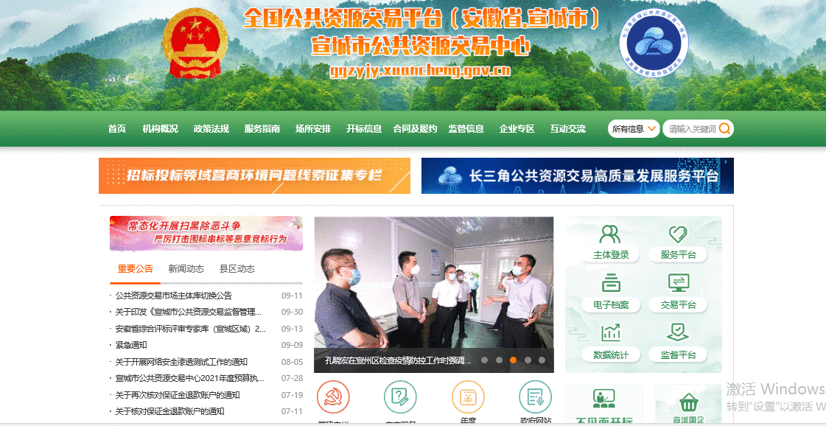

2、选择主体登陆-参与交易-新版平台交易入口。如下图：
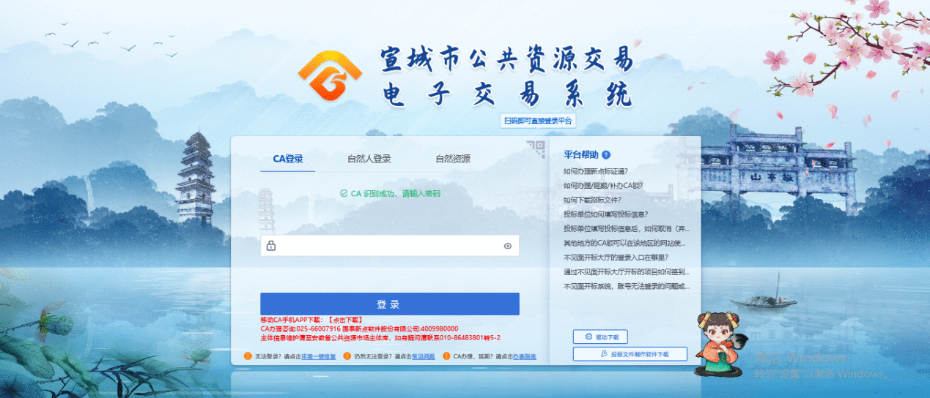

3、代理可使用两种方式登录：CA登录和标证通登录
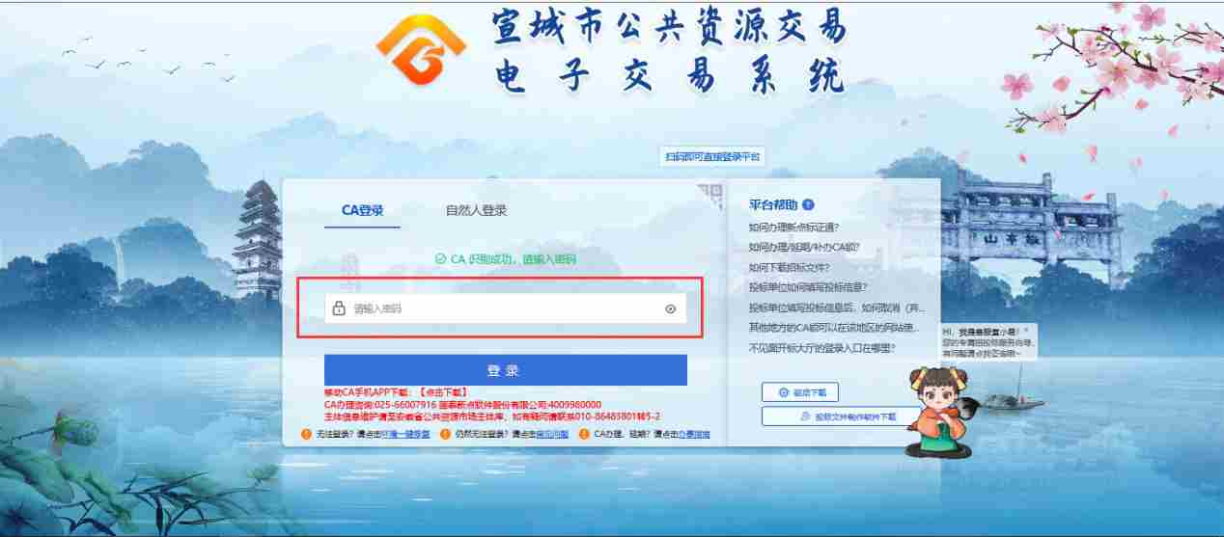
（1）CA登录：若未办理CA，可进入宣城市公共资源交易中心官网，进入【主体登录-CA办理】进行CA办理或者咨询0563-2616181、2611060。选择CA登录，输入密码后进入电子交易系统。

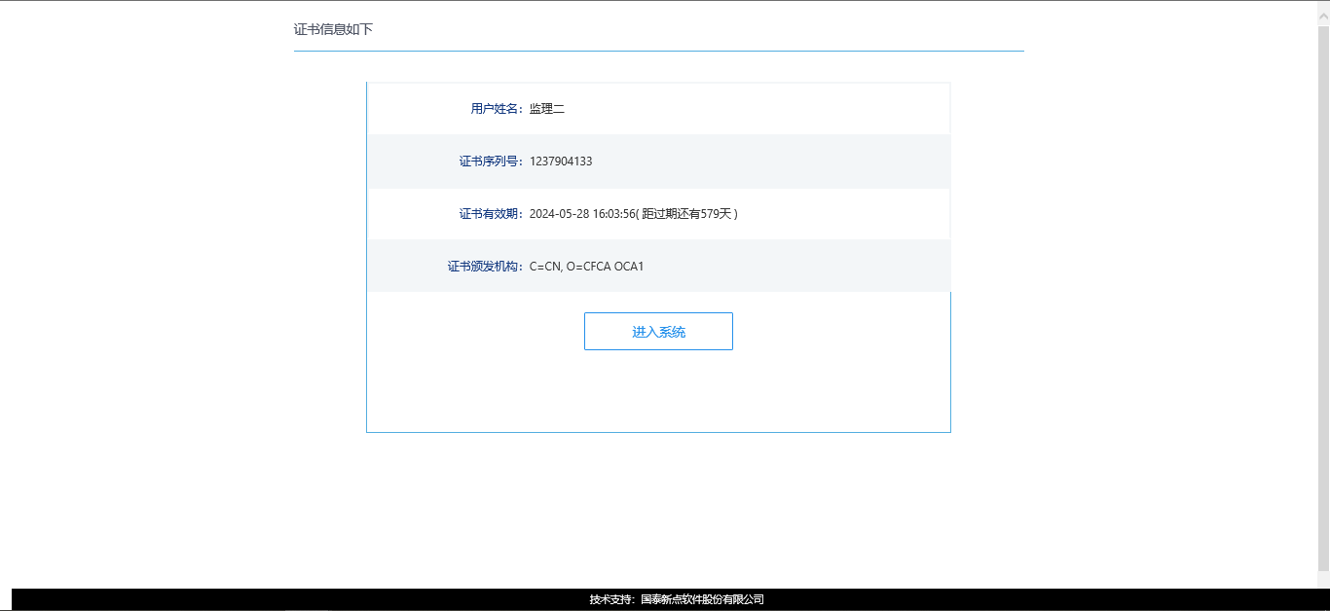
（2）标证通登录：点击扫码登录平台，进入标证通扫码页面，使用标证通app扫码可进行登录。
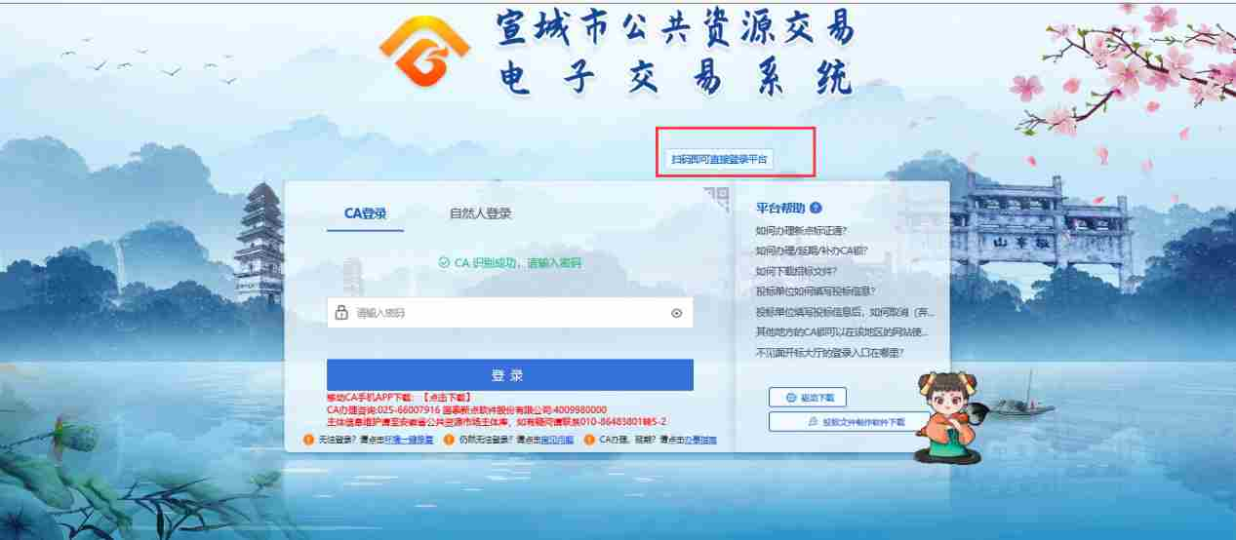
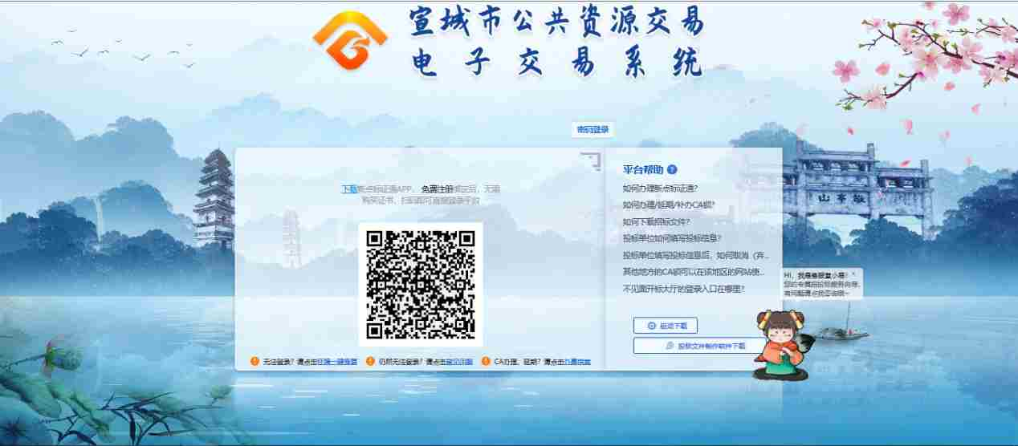
4、点击“进入系统”，跳转至身份选择页面。选择竞争主体身份登入。如下图
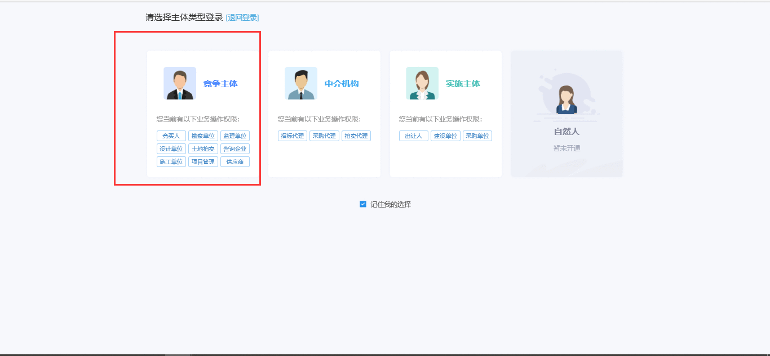

- 项目列表也可换成列表形式展示
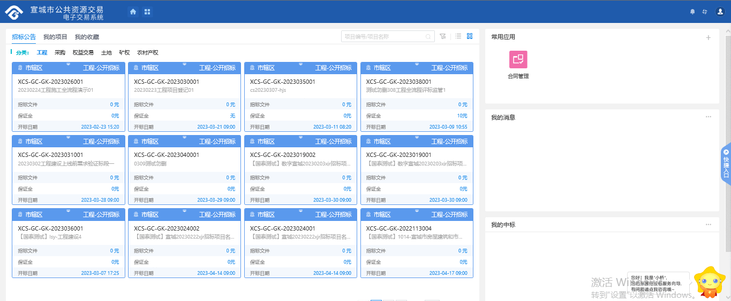
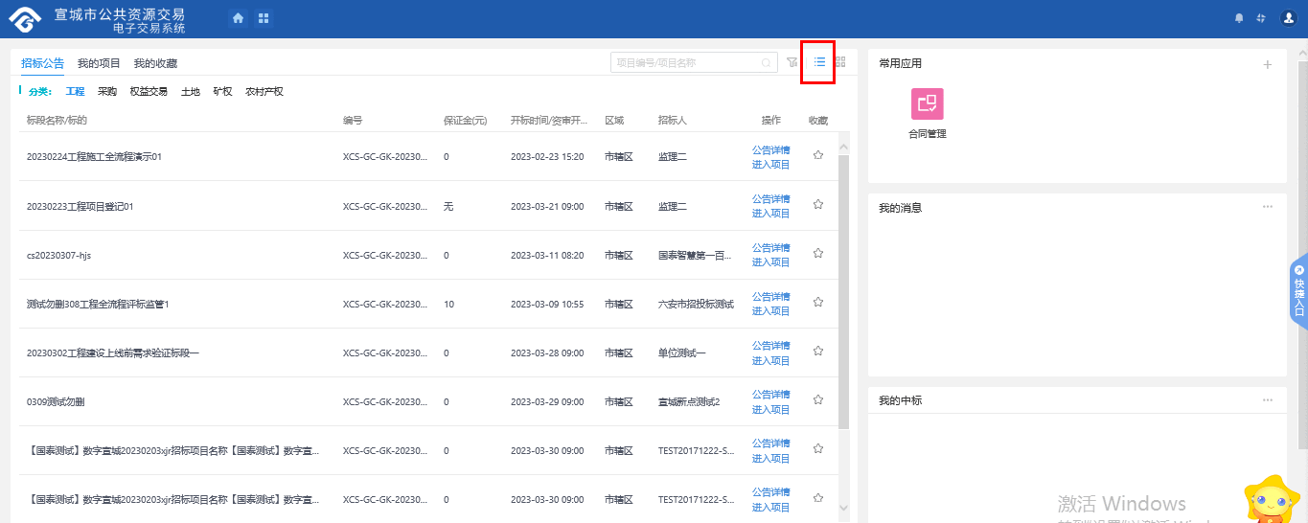

6、选中对应的菜单或右上角搜索项目的编号/名称，可查看到对应的项目
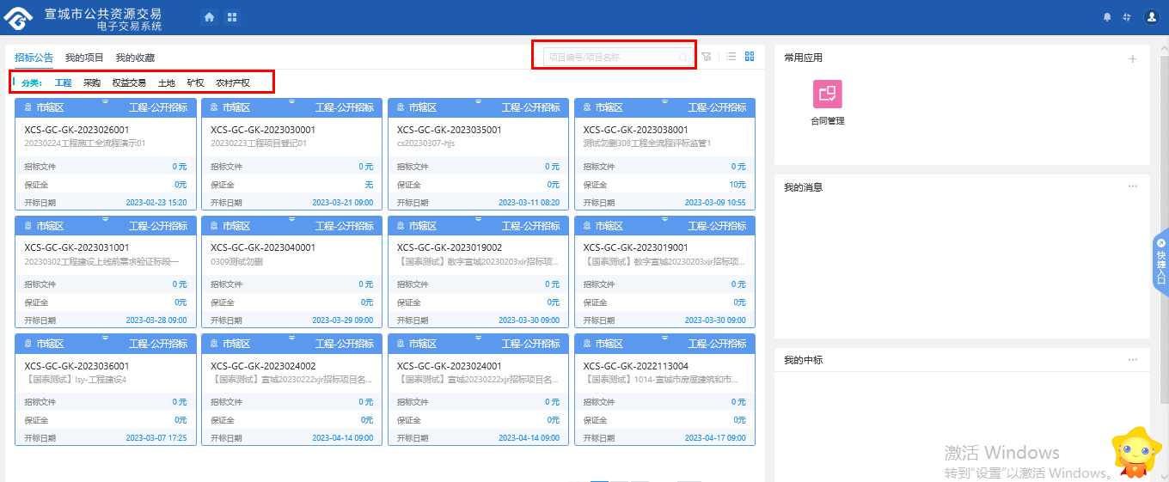

7、点击公告详情，可进入到宣城公告资源交易中心官网该项目的招标公告界面。如下图：
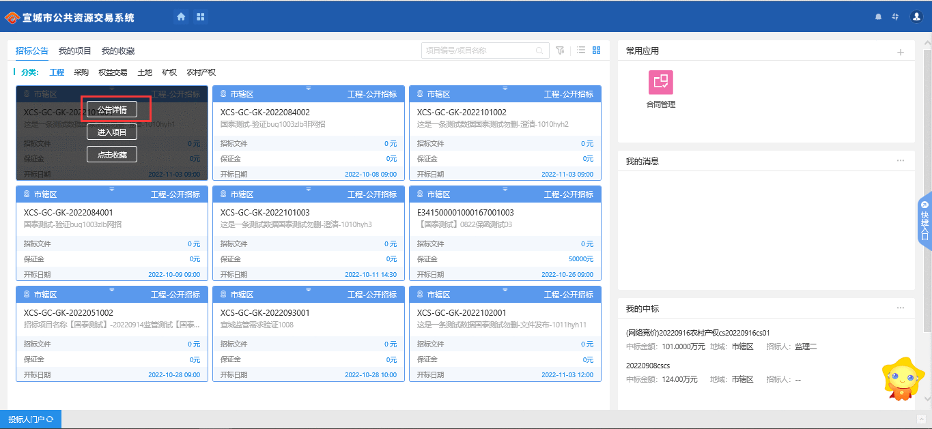
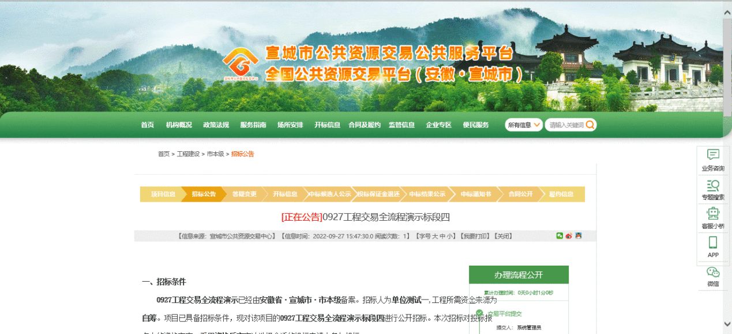

8、点击收藏按钮，可在我的收藏界面看到收藏过的所有项目。如下图：
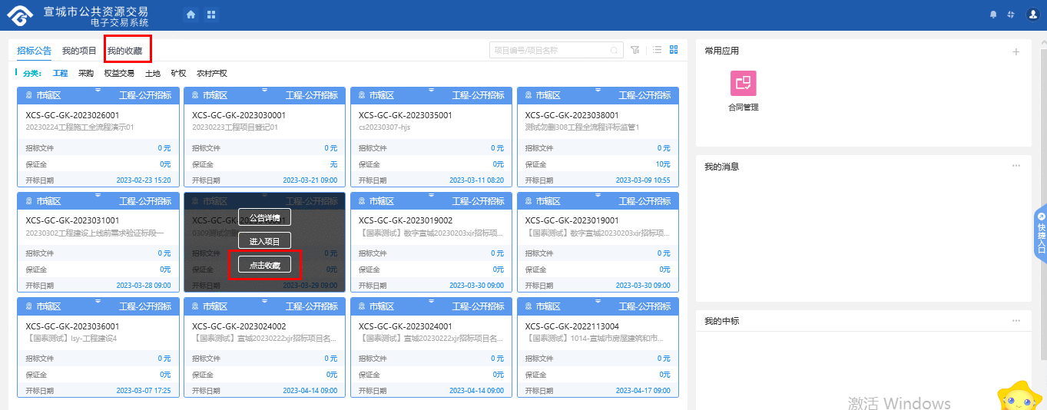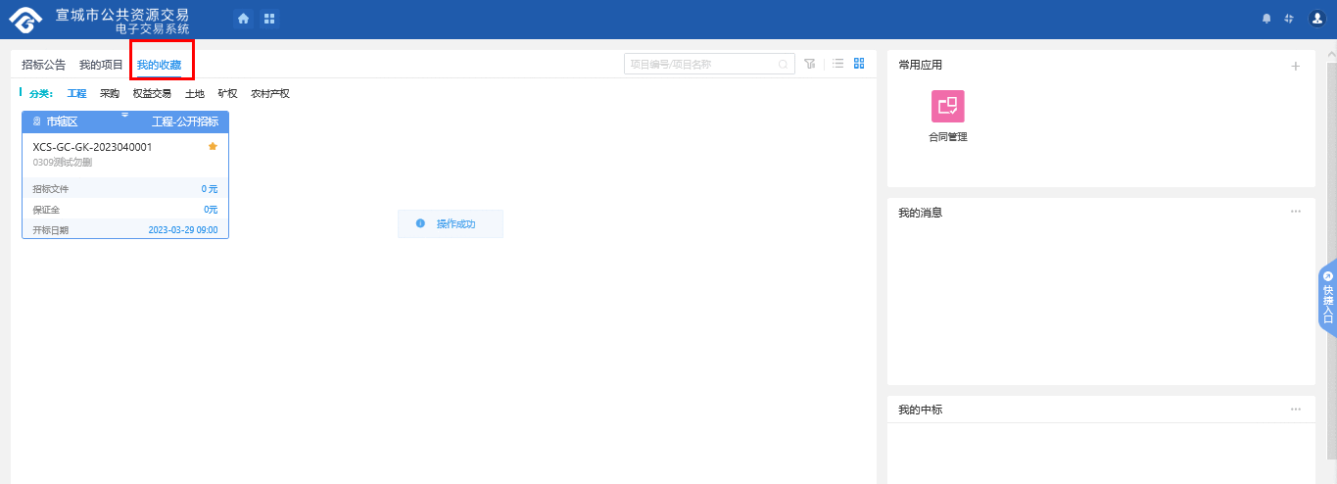

9、点击进入项目，即可跳转至工作台
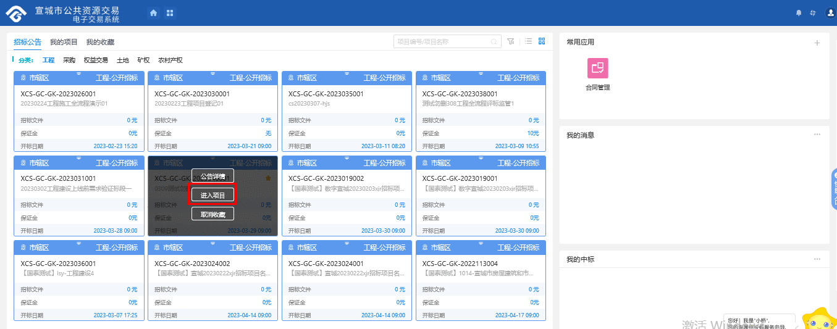
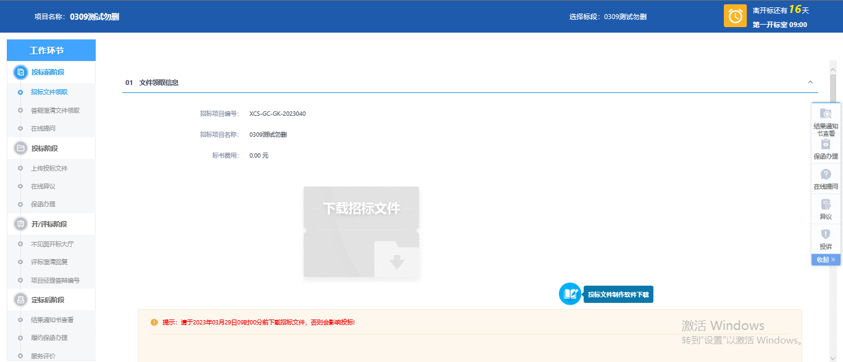

1.2快捷菜单
- 常用应用中的合同管理可进行合同的在线签订。如下图：
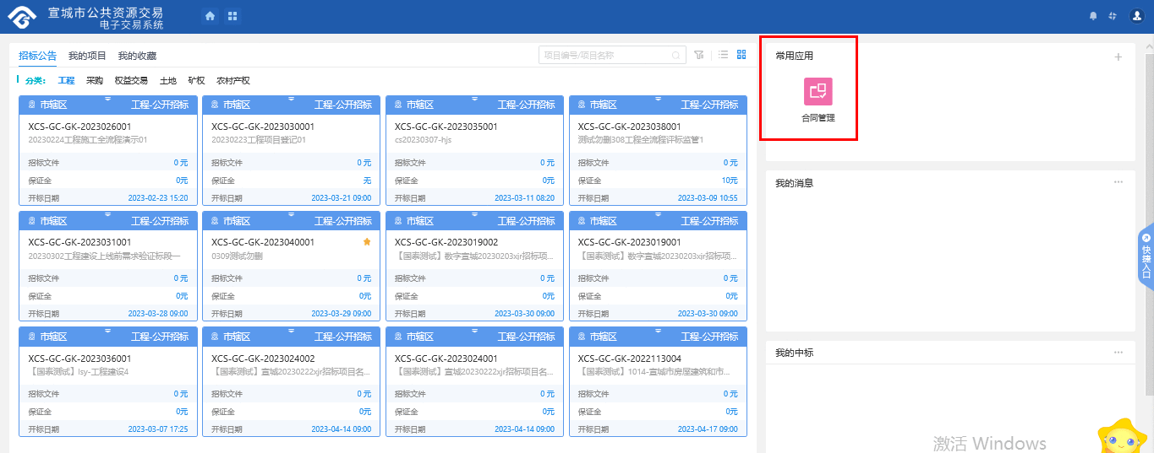
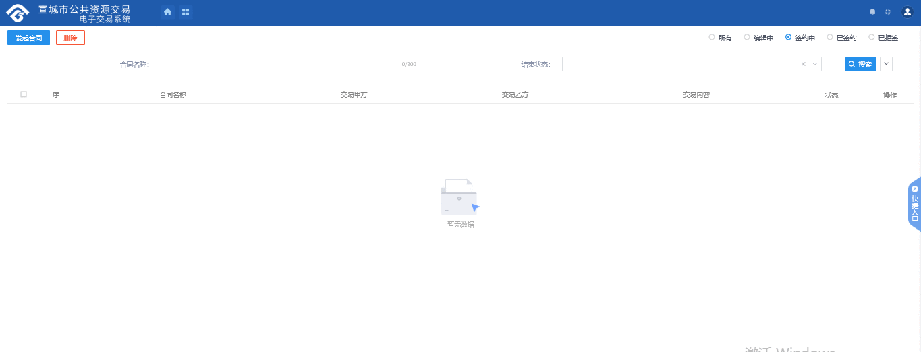

2、查看待办通知：我的消息及右上角铃铛按钮均可查看待办通知
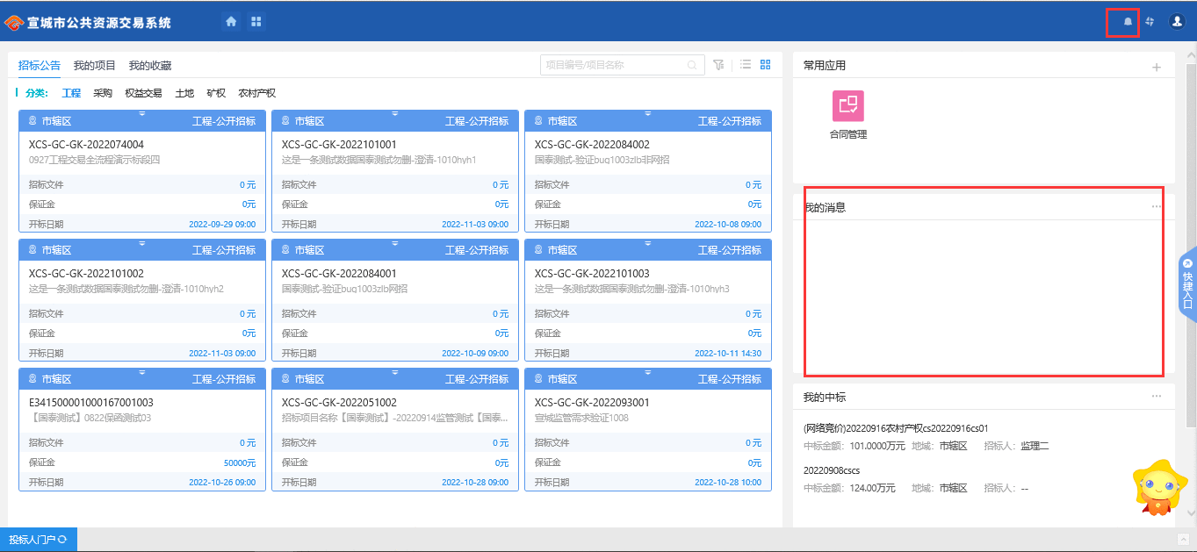

3、我的中标：可查看到中标的项目信息
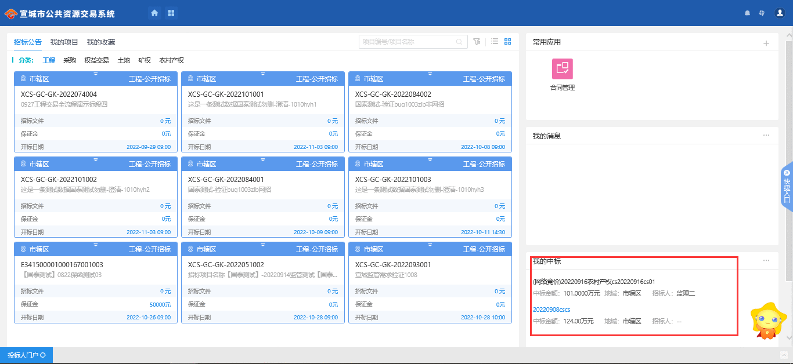
- 投标人报名

2.1 投标前阶段

2.1.1招标文件领取
1、点击“招标文件领取”菜单，首先进行招标文件的领取及投标文件制作软件下载。如下图：
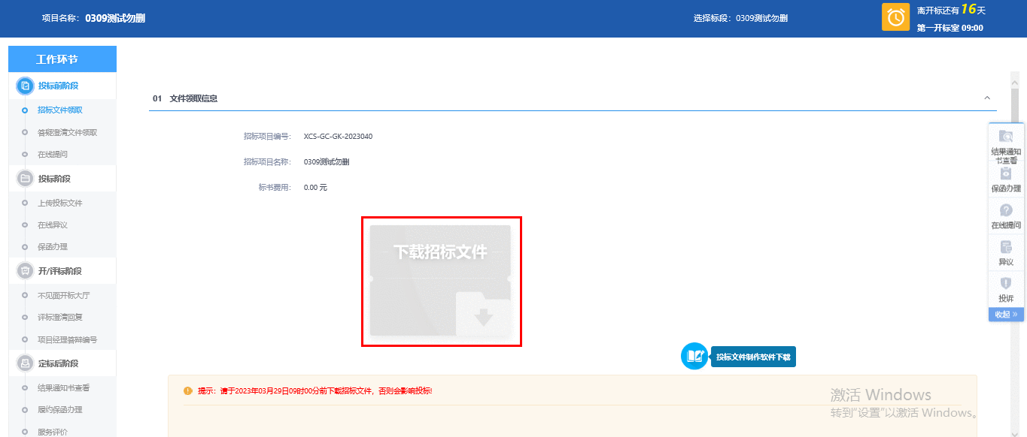

- 点击下载招标文件，即可出现下载界面。如下图：
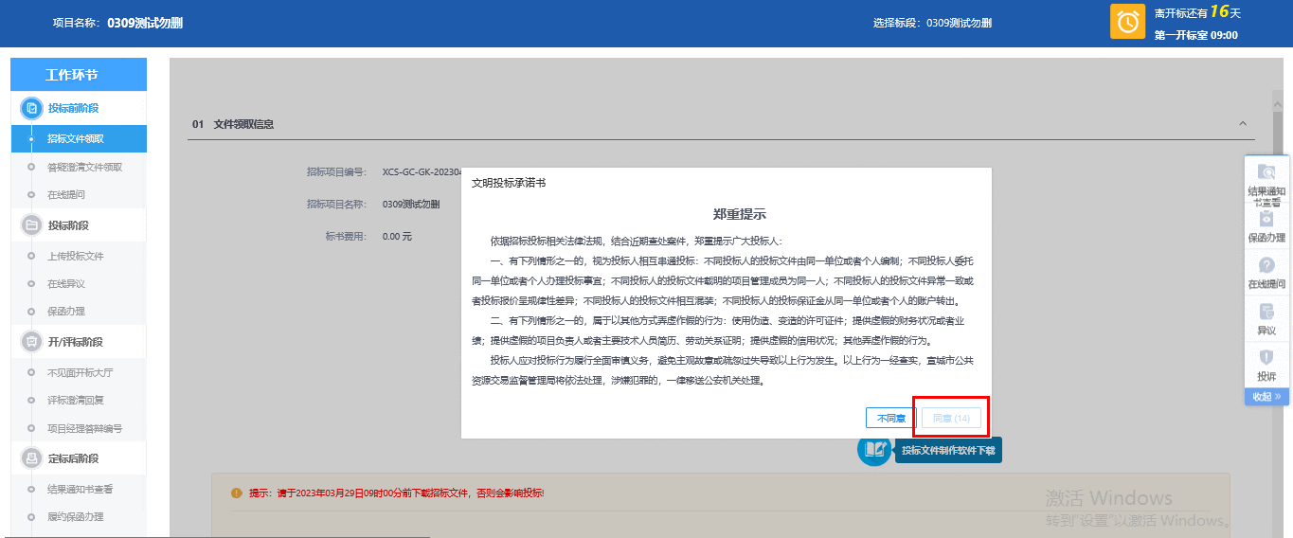
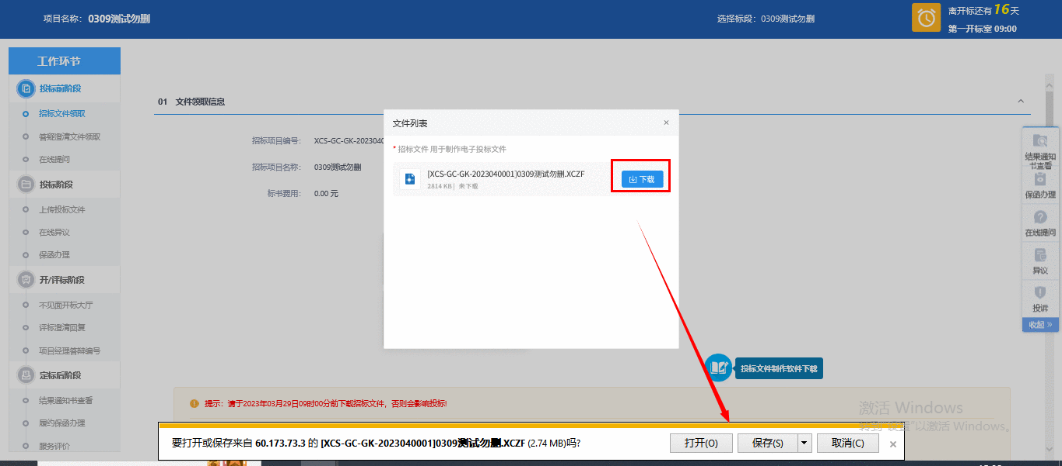

2.1.2答疑澄清文件领取
1、若代理发布过答疑澄清文件，在下载完招标文件后，会出现提示。如下图：
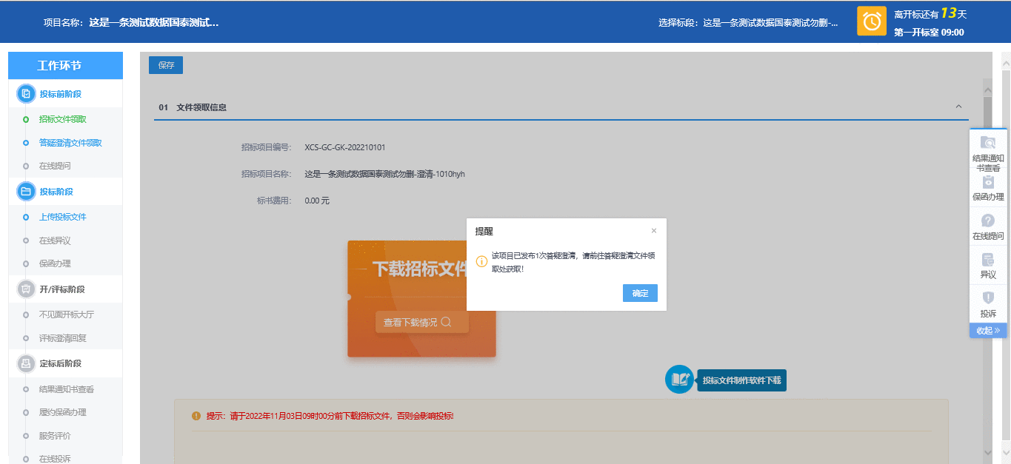
2、点击答疑澄清文件领取菜单。如下图：
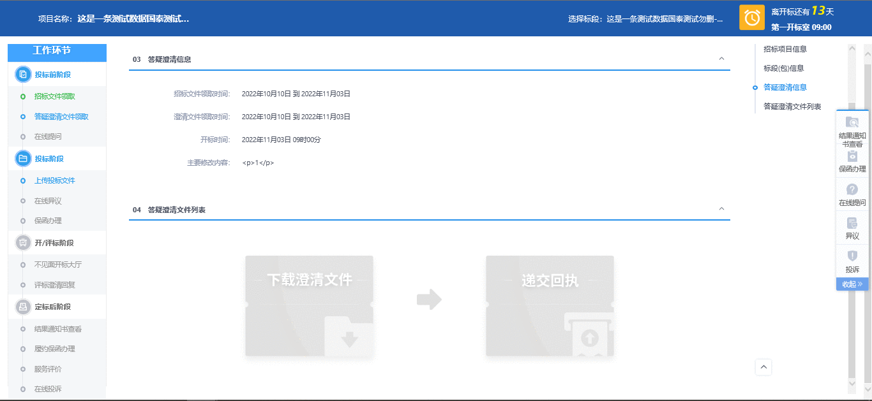

3、点击下载澄清文件，出现下载界面。如下图：
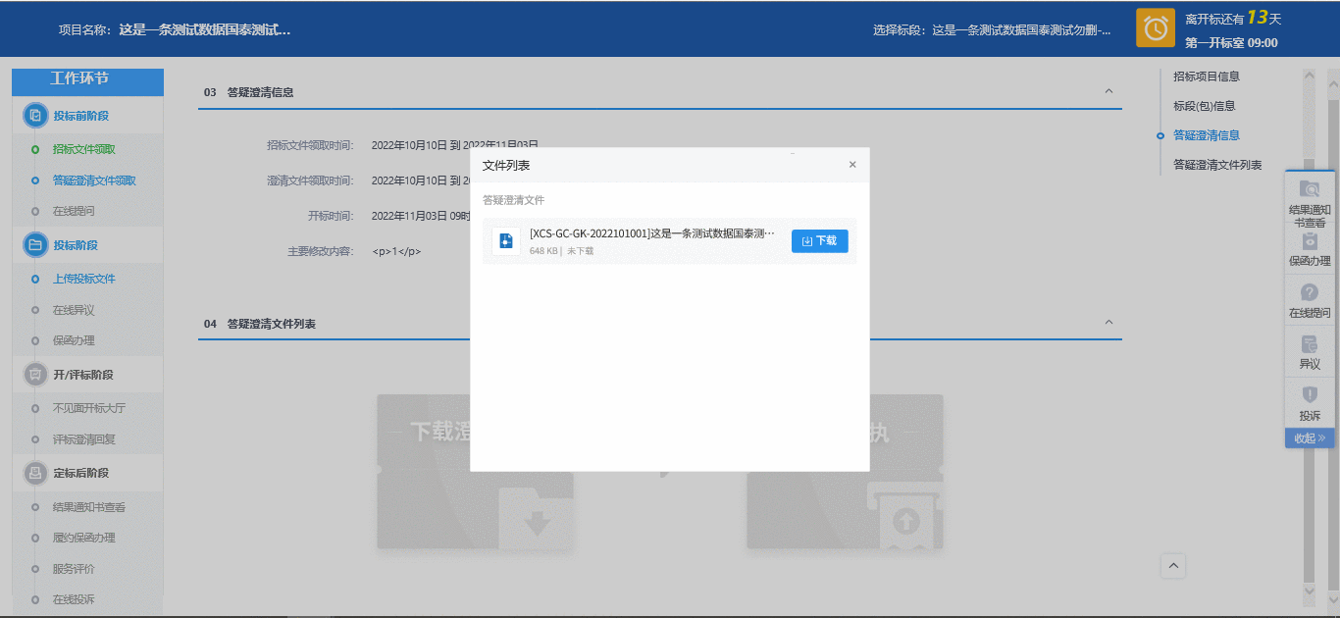

4、下载完后，点击递交回执会出现签章界面，签章后点击签章提交。如下图：
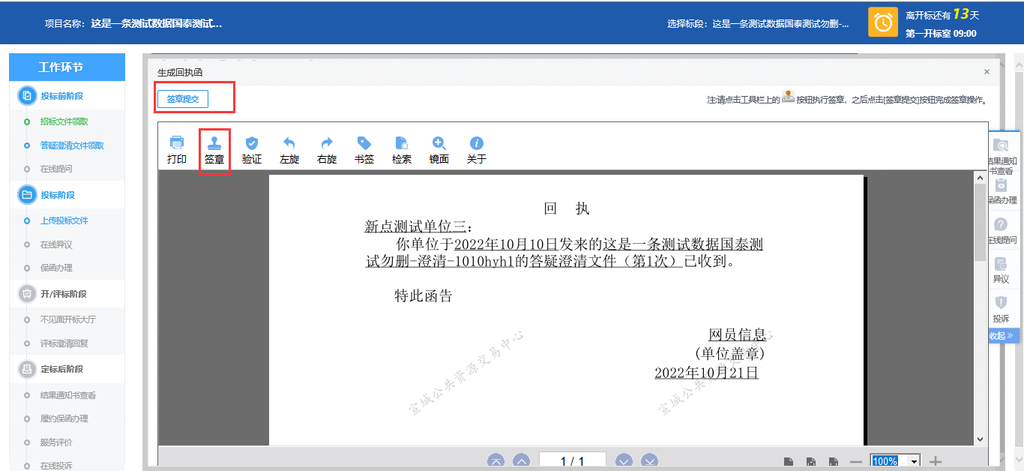

2.1.3在线提问
1、若对项目有疑问，可进行在线提问。点击在线提问菜单，进入界面。如下图：
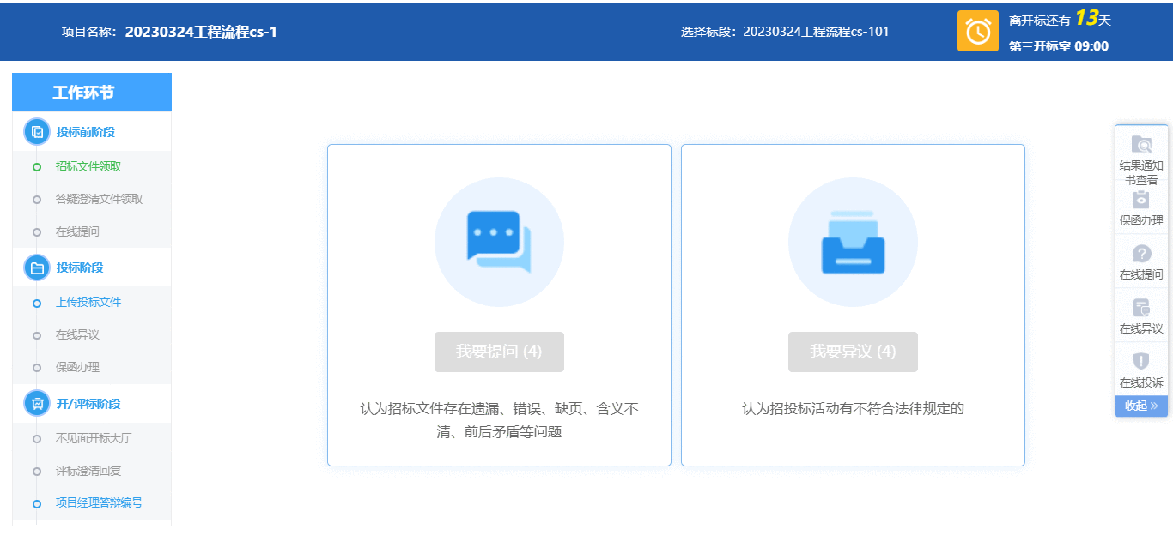

2、点击新增提问，跳转至新增网上提问的界面，填写问题描述后，生成网上答疑附件（需签章）。如下图：
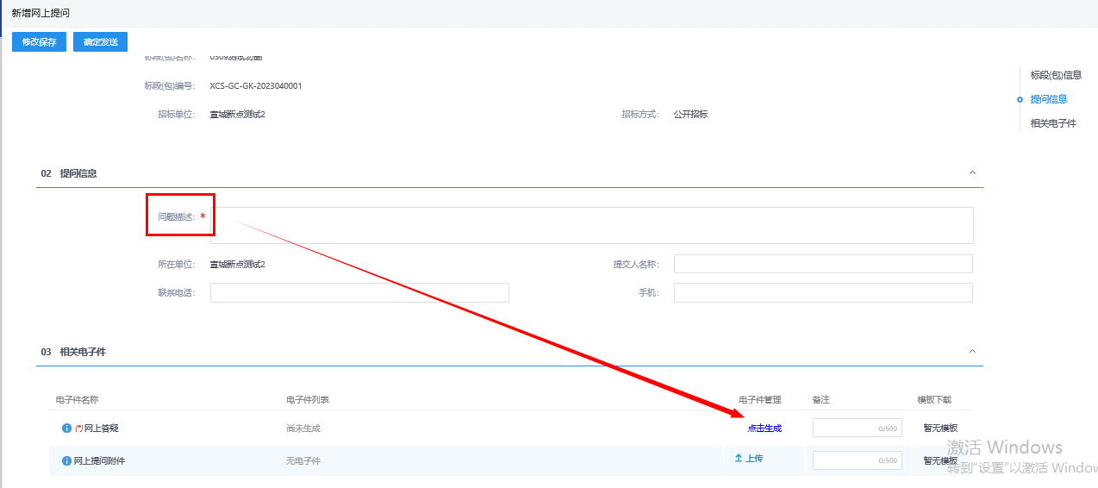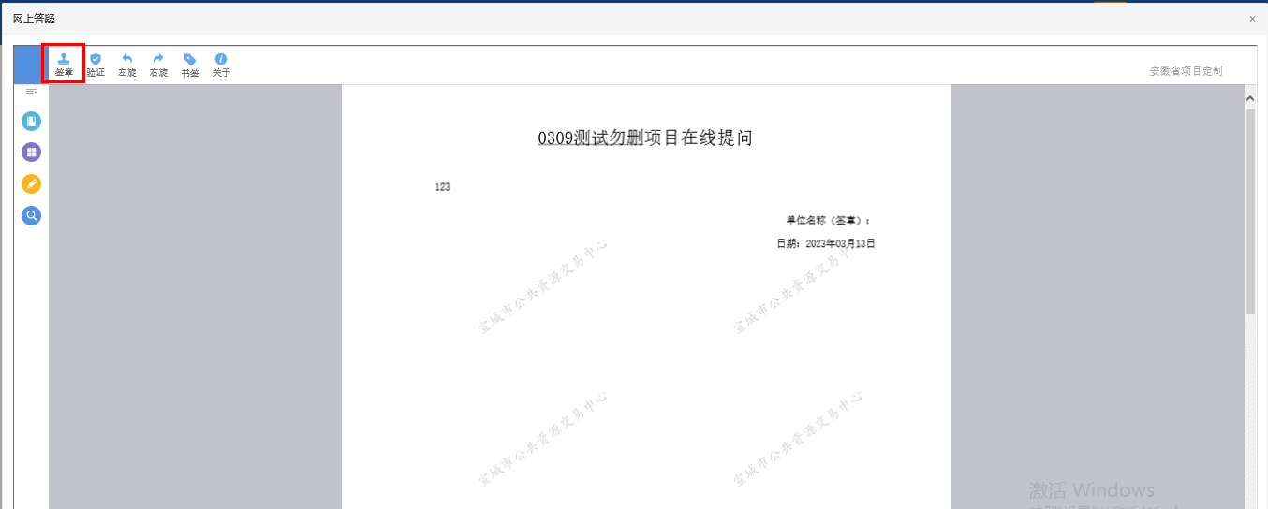
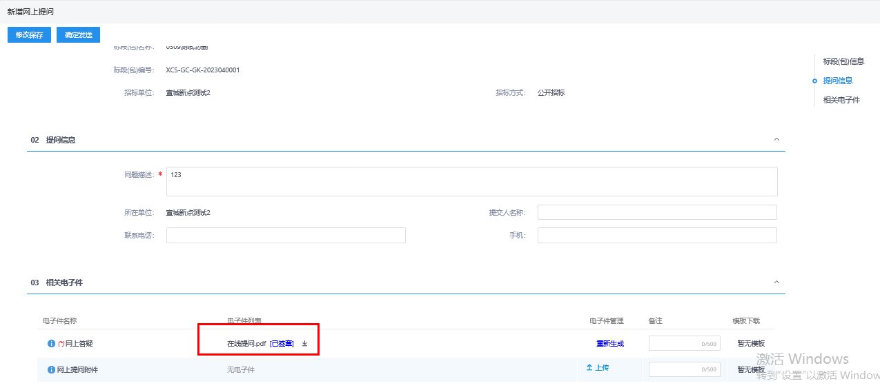

- 签章完，点击确认发送。如下图：
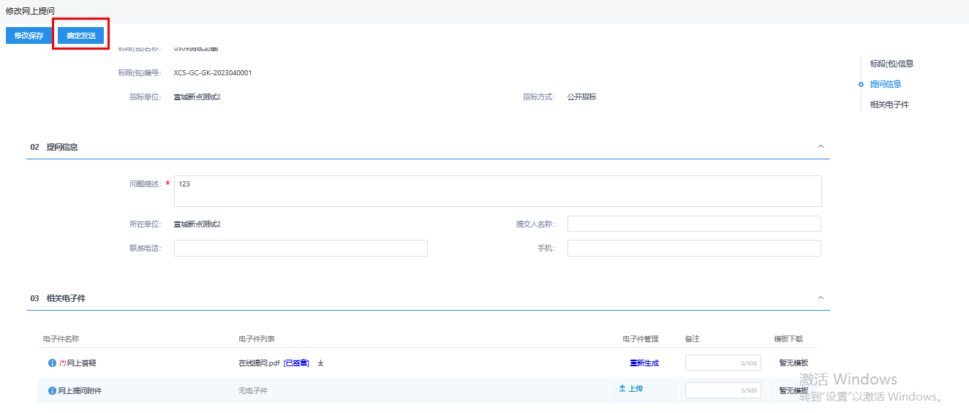
4、未提交之前可点击查看按钮，对提问进行修改。如下图：
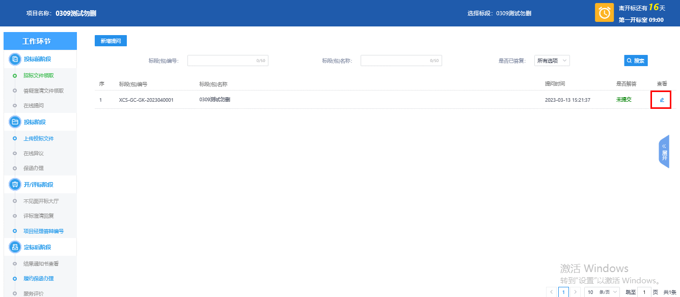

5、可在在线提问列表上，查看解答状态。如下图：
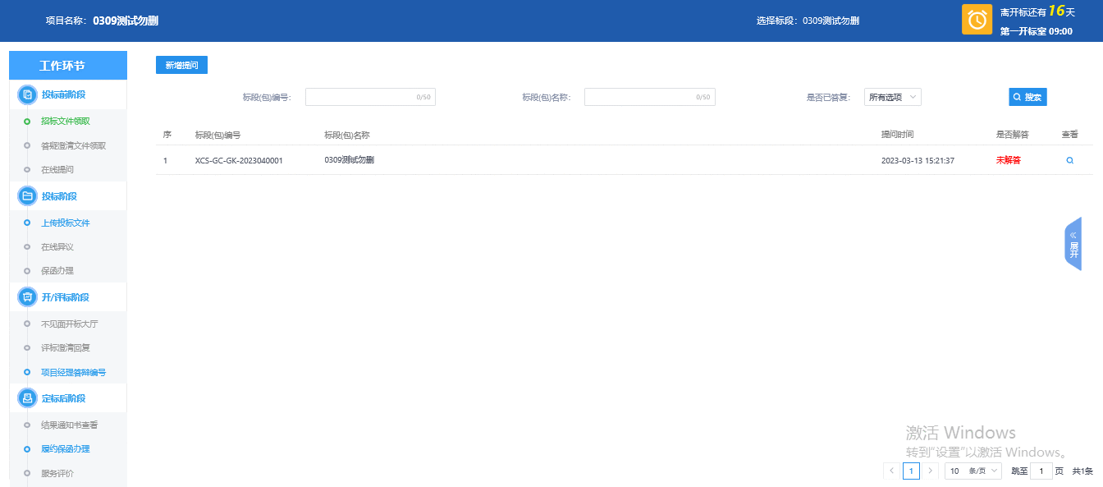

2.2 投标前阶段

2.2.1上传投标文件
1、点击上传投标文件菜单，进入上传投标文件界面。如下图：
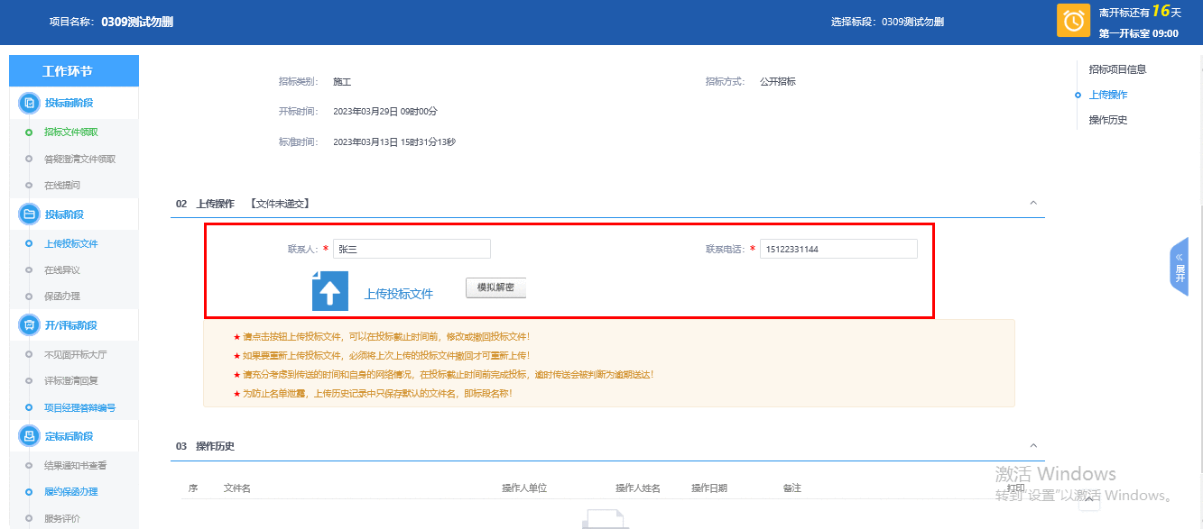

2、投标人把下载完成的招标文件，在制作软件制作完成后，填写联系人和联系电话，点击上传投标文件进行上传。如下图：
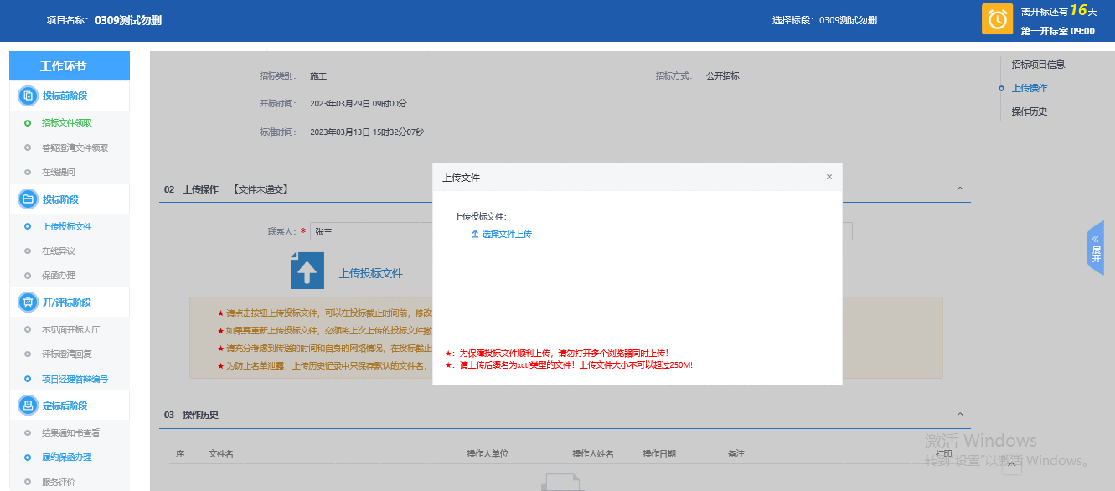

2.2.2在线异议
1、点击“在线异议“菜单，可查看异议列表。或点击右边的异议菜单也可跳转。如下图：
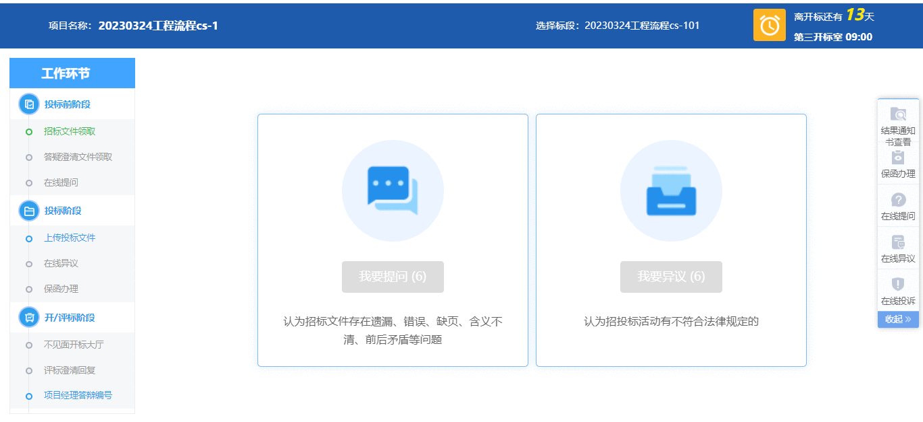
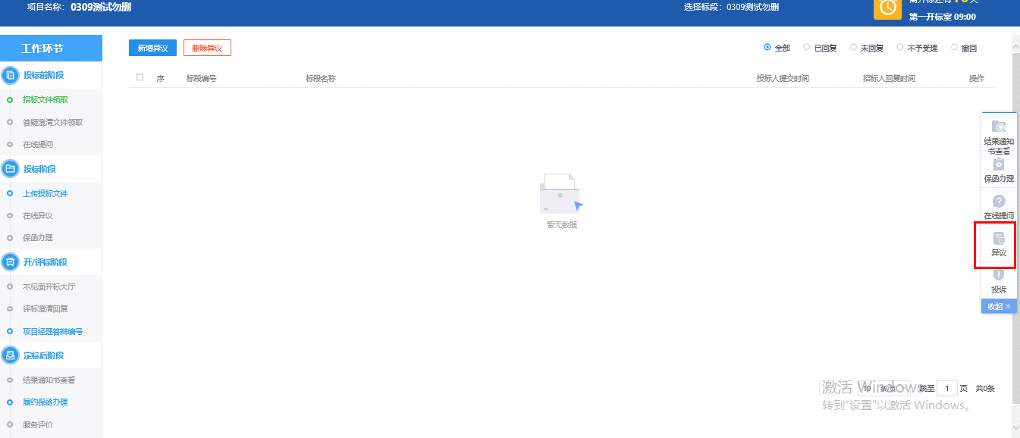

2、点击新增异议，跳转到新增异议的界面，填写相关信息。如下图：
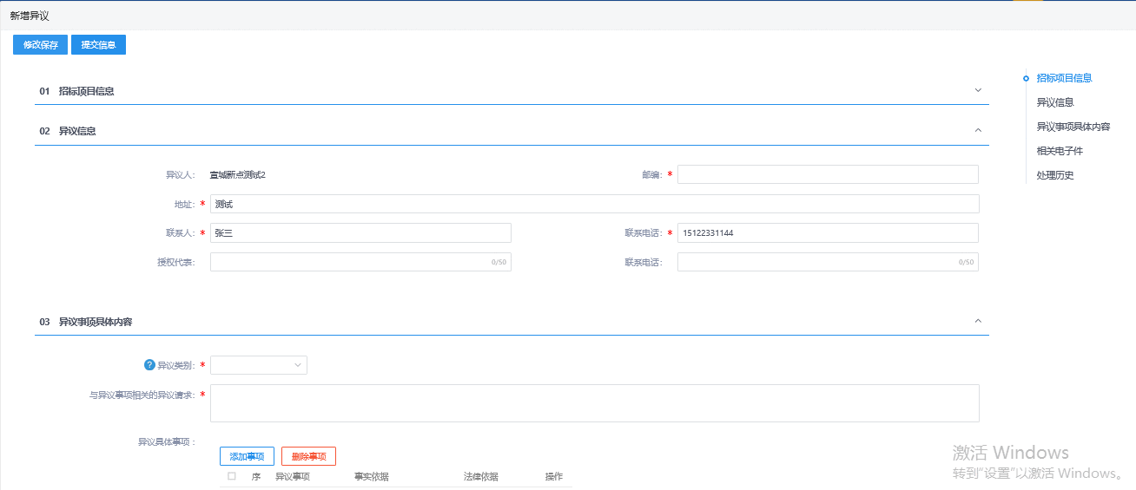
注：选择异议类别，下方会出现提示是否可以对此环节提出异议及理由。如下图：
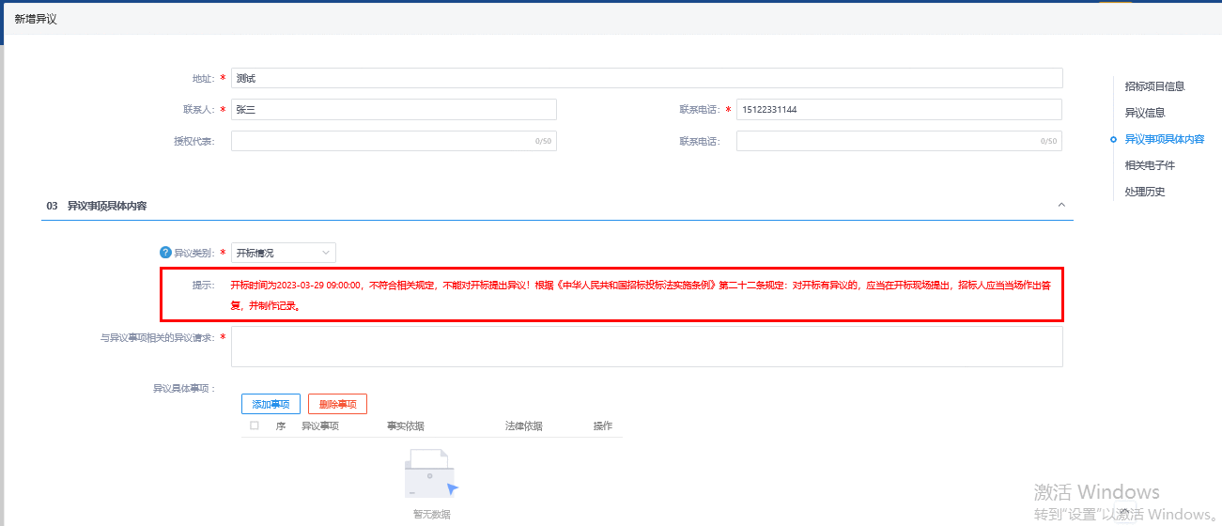

3、点击添加事项，填写相关信息之后点击“修改保存”按钮。如下图：
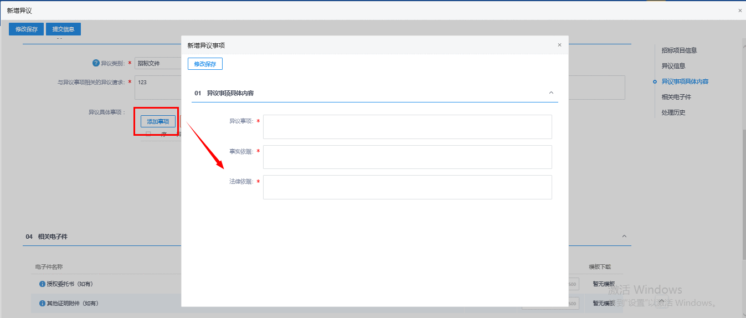

4、点击生成异议函、异议承诺书附件（需签章）。如下图：
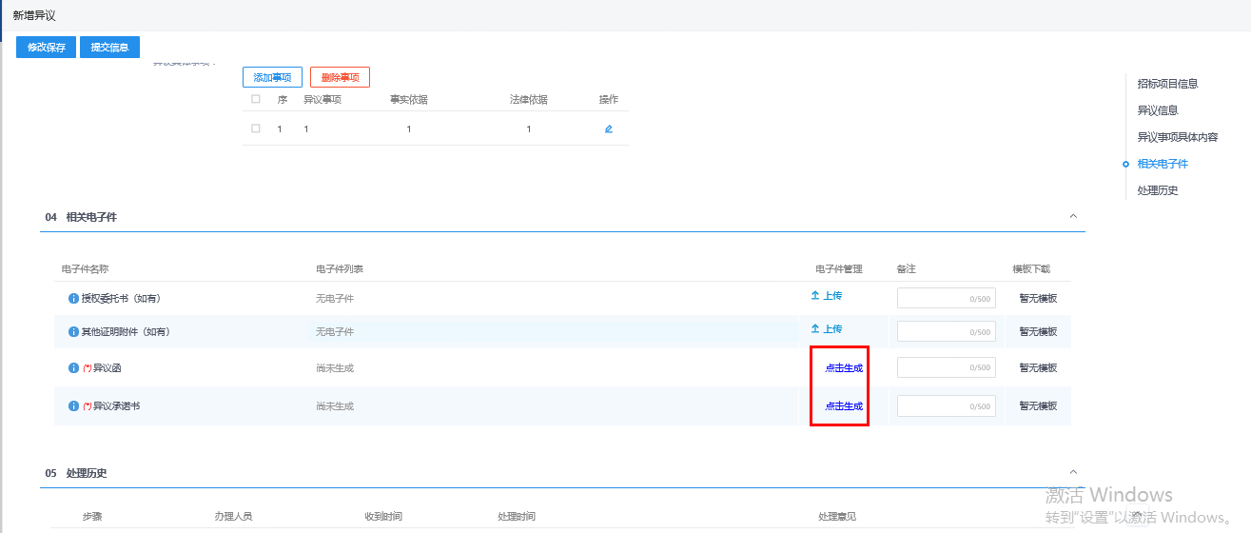
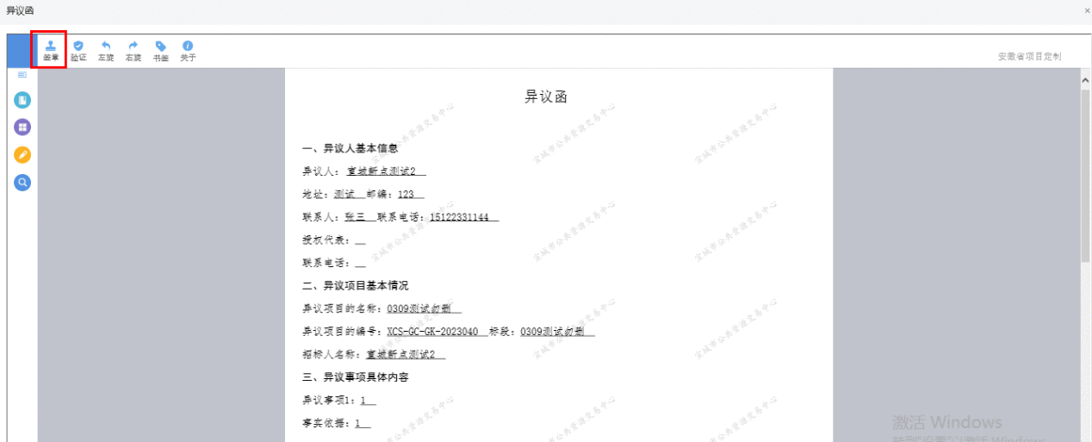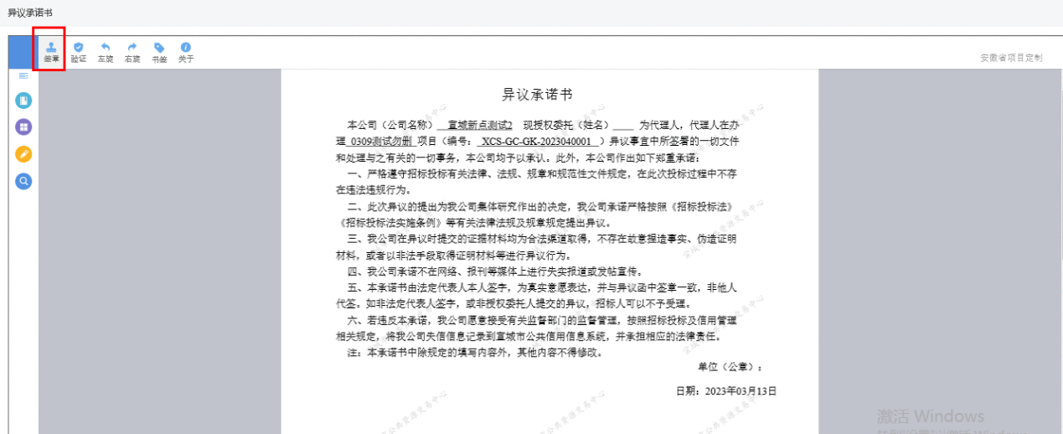

5、签章之后，会显示“已签署”，点击提交信息。如下图：
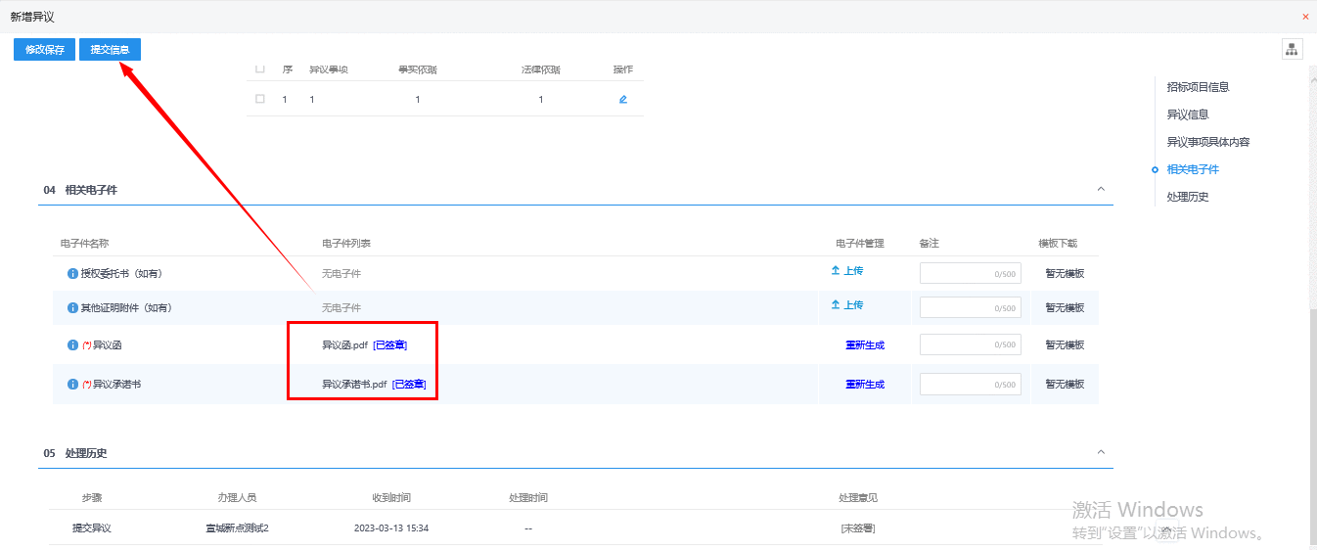
6、未提交异议之前，可点击操作按钮，可进行修改。如下图：
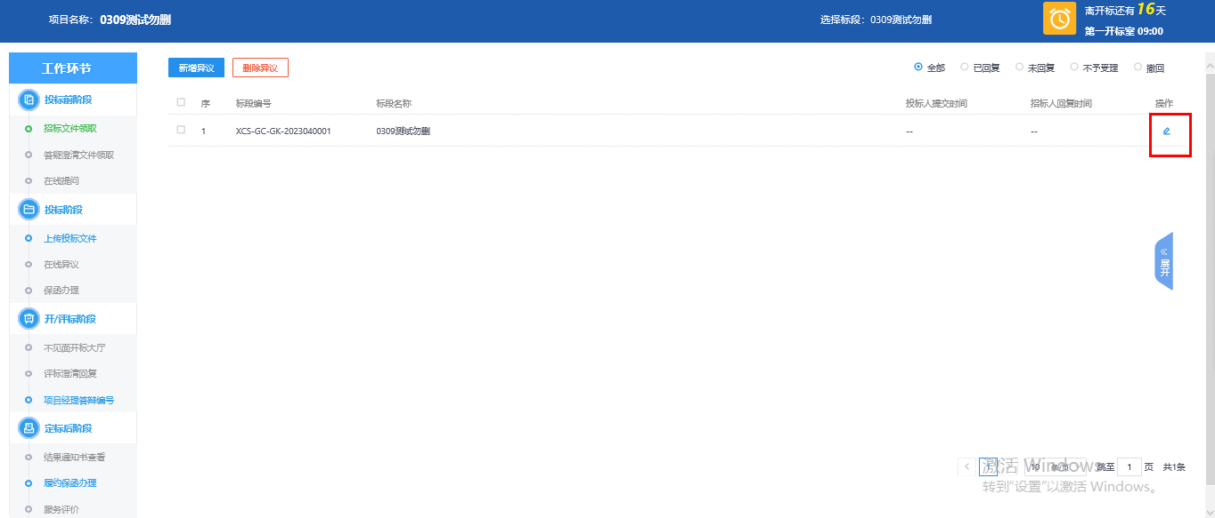

6、提交异议之后，点击查看按钮，进入查看异议界面，可对异议进行撤回。如下图：
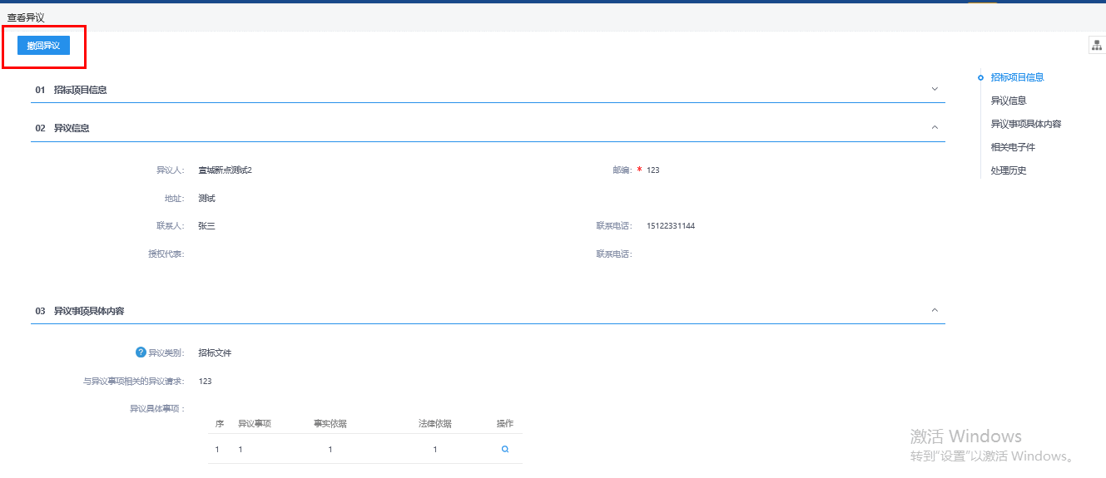

7、删除异议，选中异议后，点击删除异议即可删除。如下图：
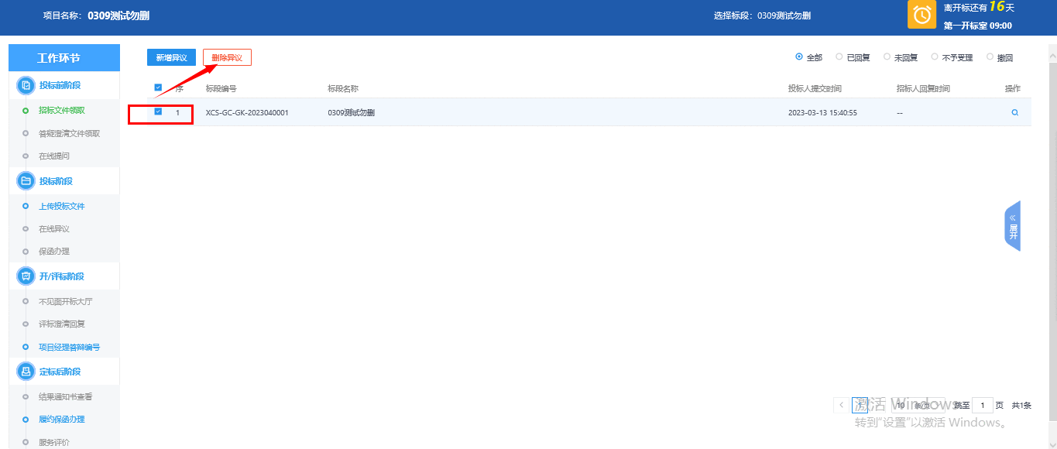

2.2.3 保函办理-工程
1、点击“保函办理“菜单，即可跳转到保函办理页面。如下图：
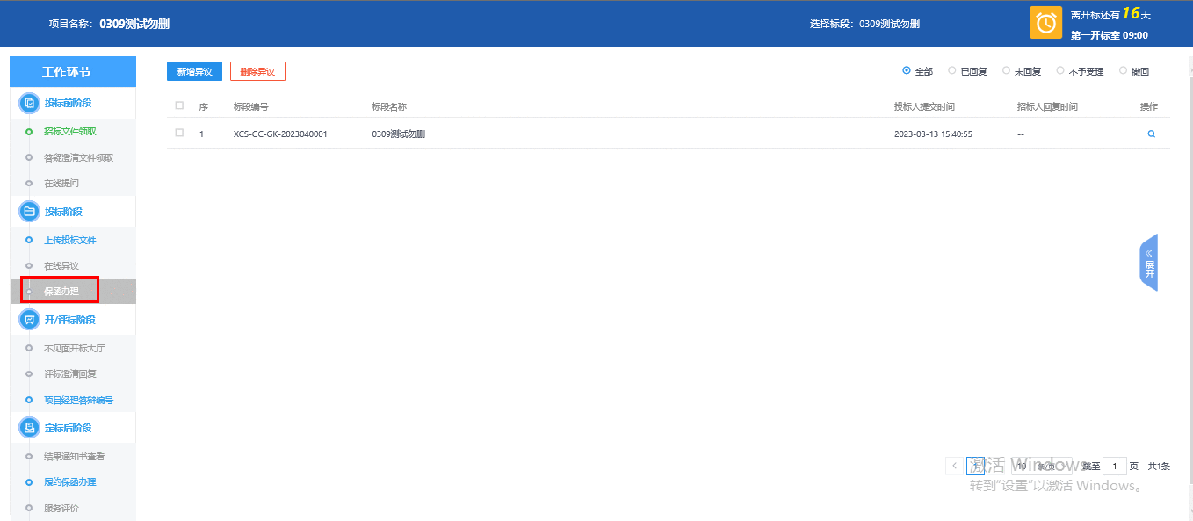
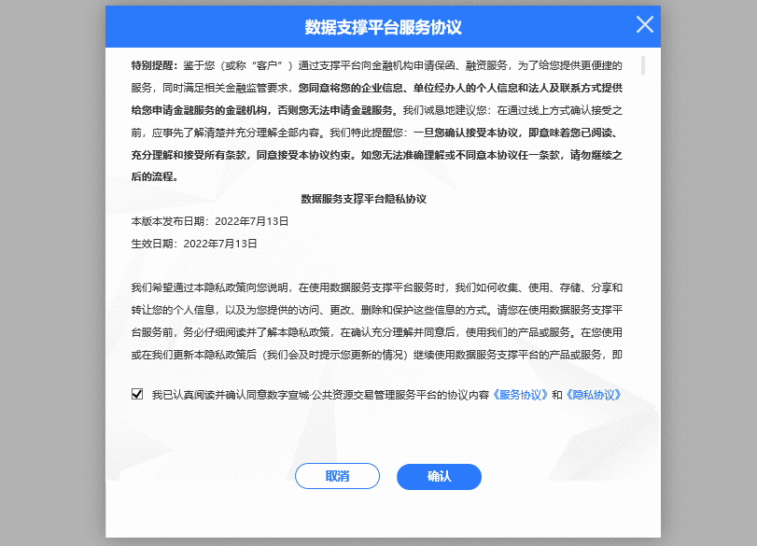
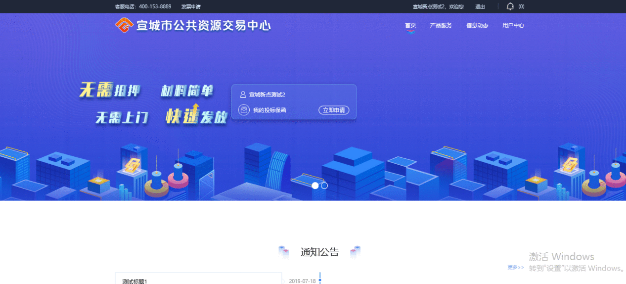

2.3 开/评标阶段

2.3.1不见面开标大厅
1、点击“不见面开标大厅“菜单，即可跳转至不界面开标大厅界面。如下图：
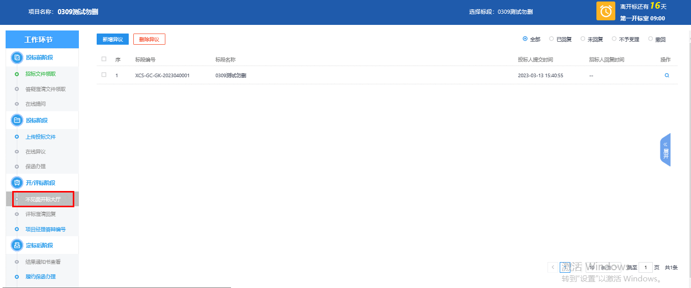
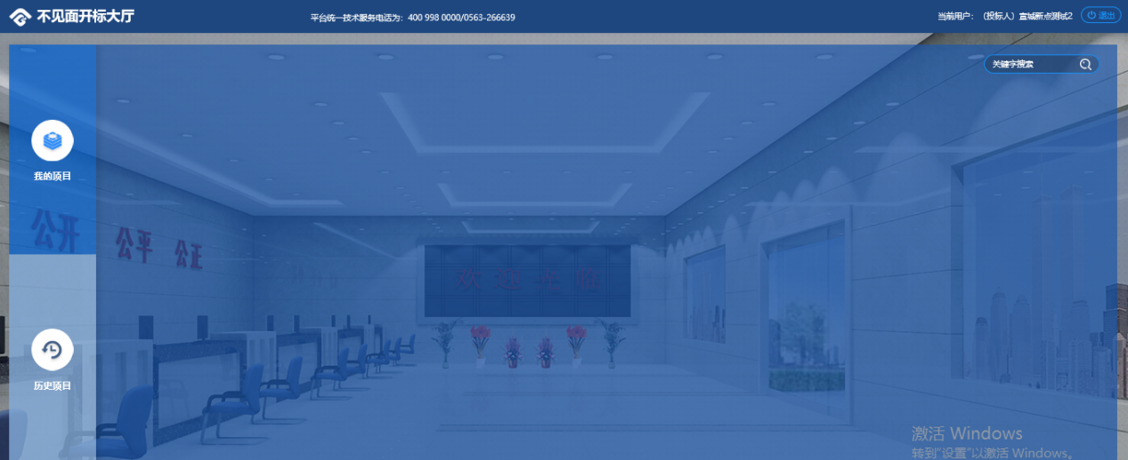
注：只有开标当天不见面开标大厅才会显示项目

2.3.2 评标澄清回复
1、点击“评标澄清回复 “菜单，可查看澄清问题列表。如下图：
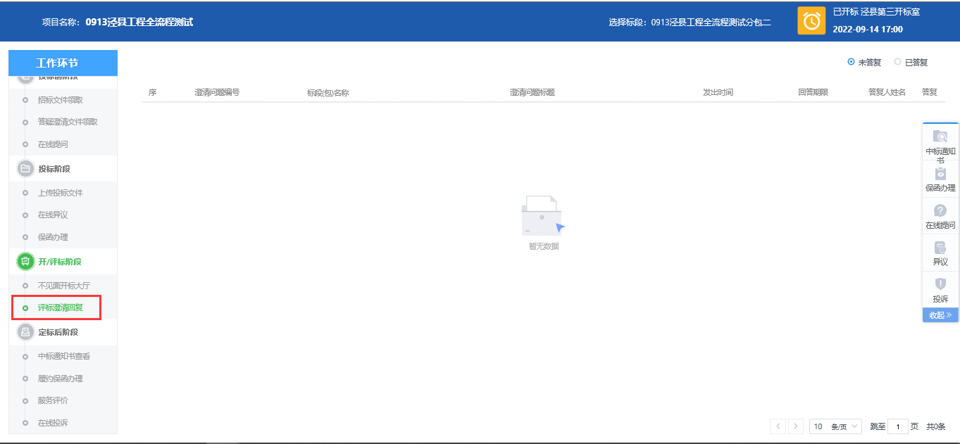

2.3.3项目经理答辩编号

1、若项目有项目经理答辩的评审项，评委点击评标开始时，会随机生成项目经理答辩编号，可在该页面进行查看。
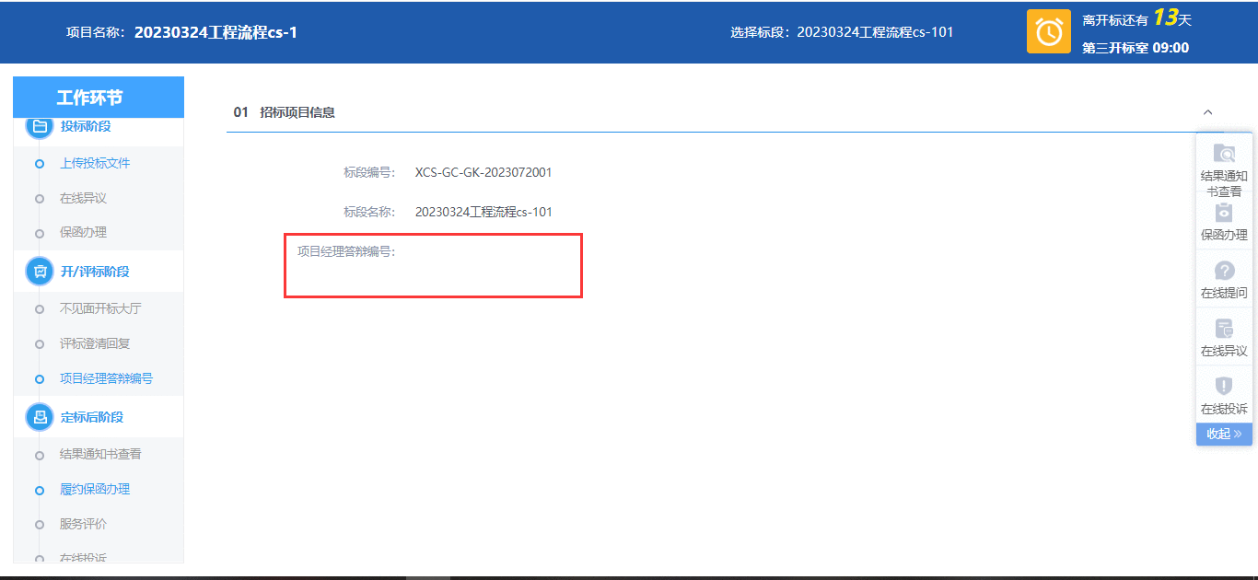

2.4定标后阶段

2.4.1中标通知书查看
1、点击“中标通知书查看“菜单，或者点击右边中标通知书按钮，可查看到中标通知书。签章即可。如下图：
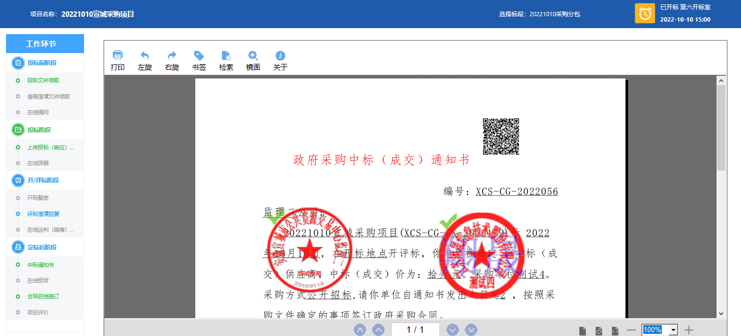

2.4.2履约保函办理-工程
1、点击“履约保函办理“菜单，即可跳转到履约保函办理页面。如下图：
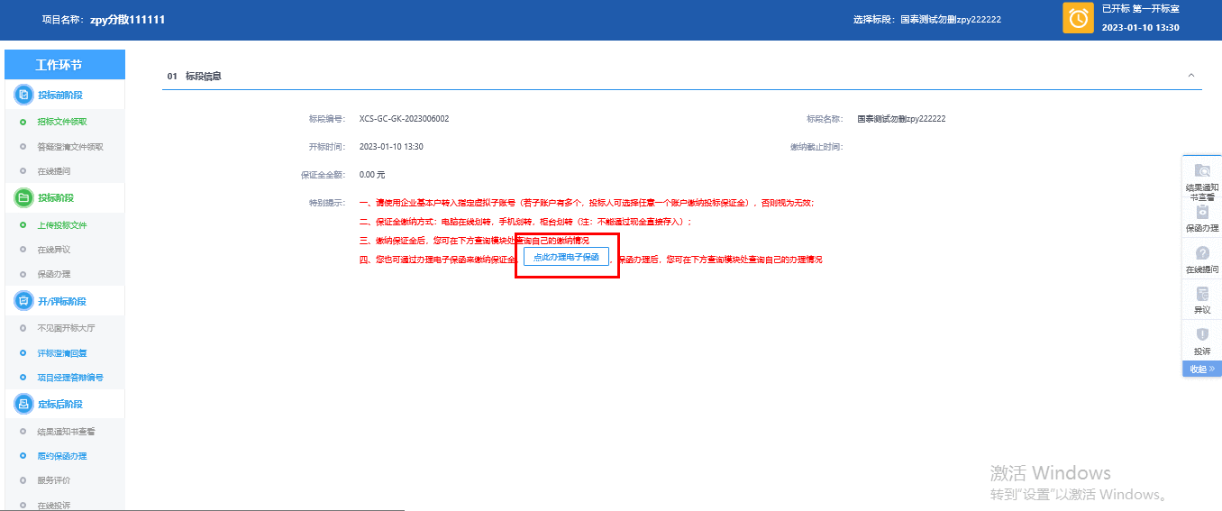
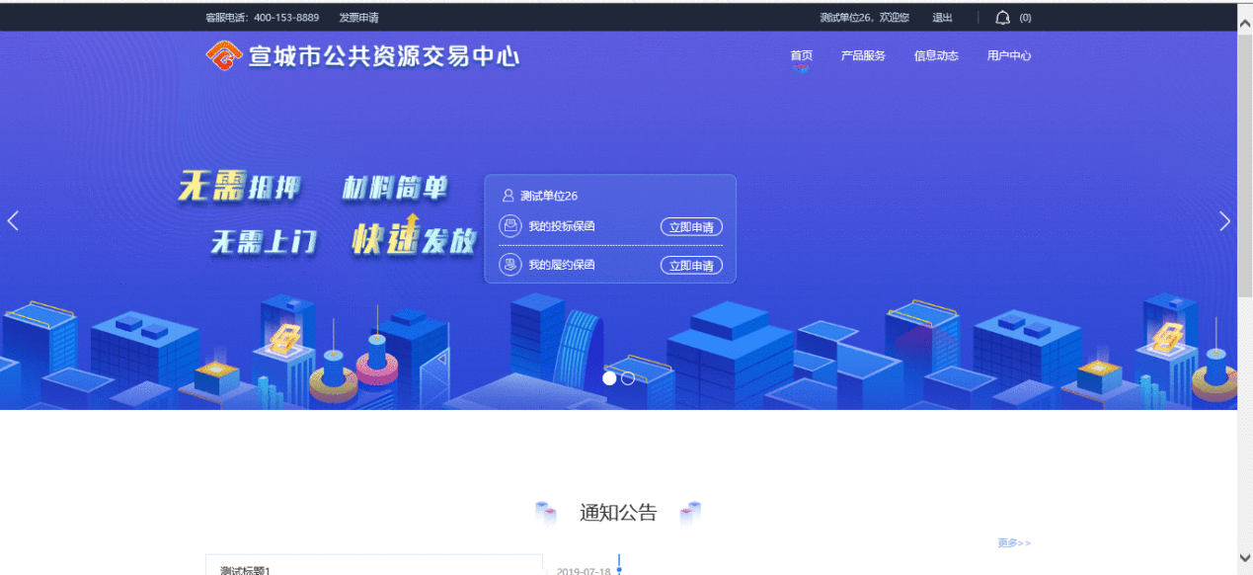

2.4.3服务评价
1、点击“服务评价 “菜单，跳转至新界面-标段评价表。如下图：
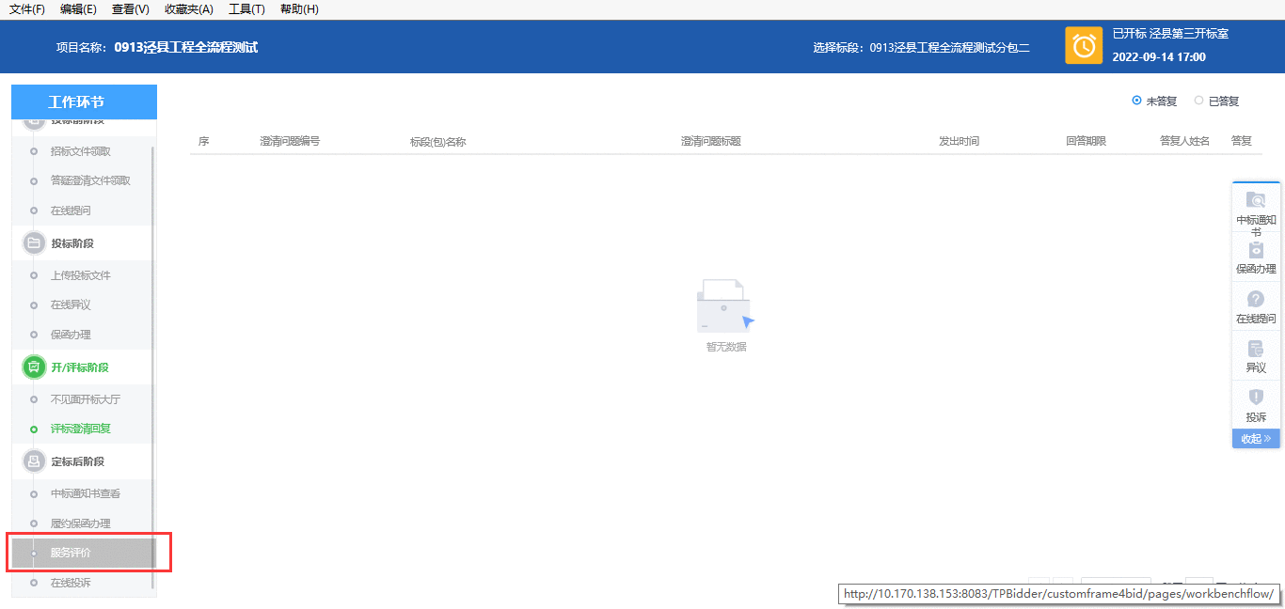
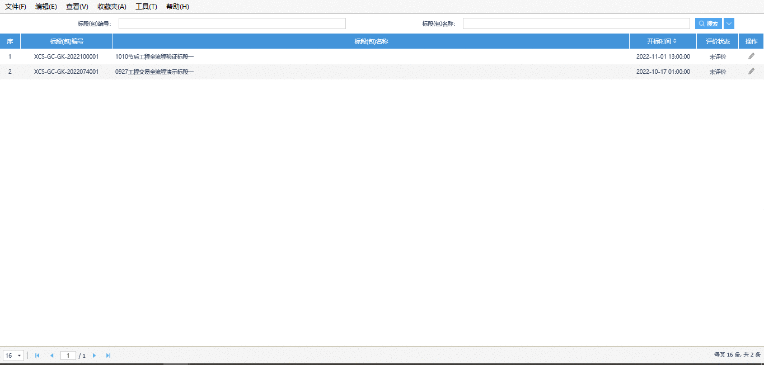
2、点击对应标段后的评价按钮，进入到评价界面。如下图：
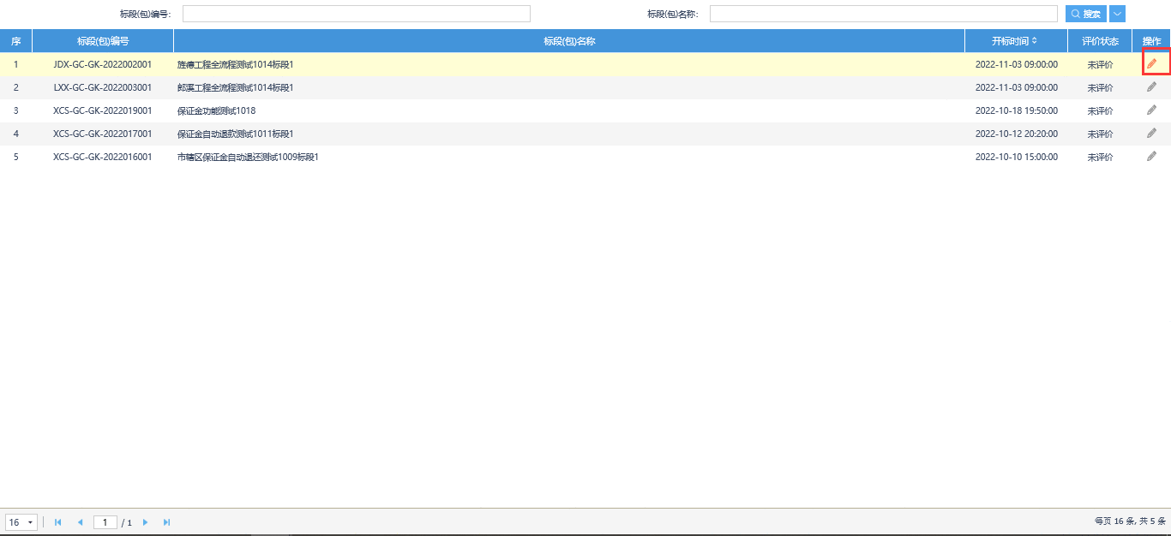

3、点击操作后，跳转至新增评价界面，评价打分后，点击修改保存即可完成评分。如下图：
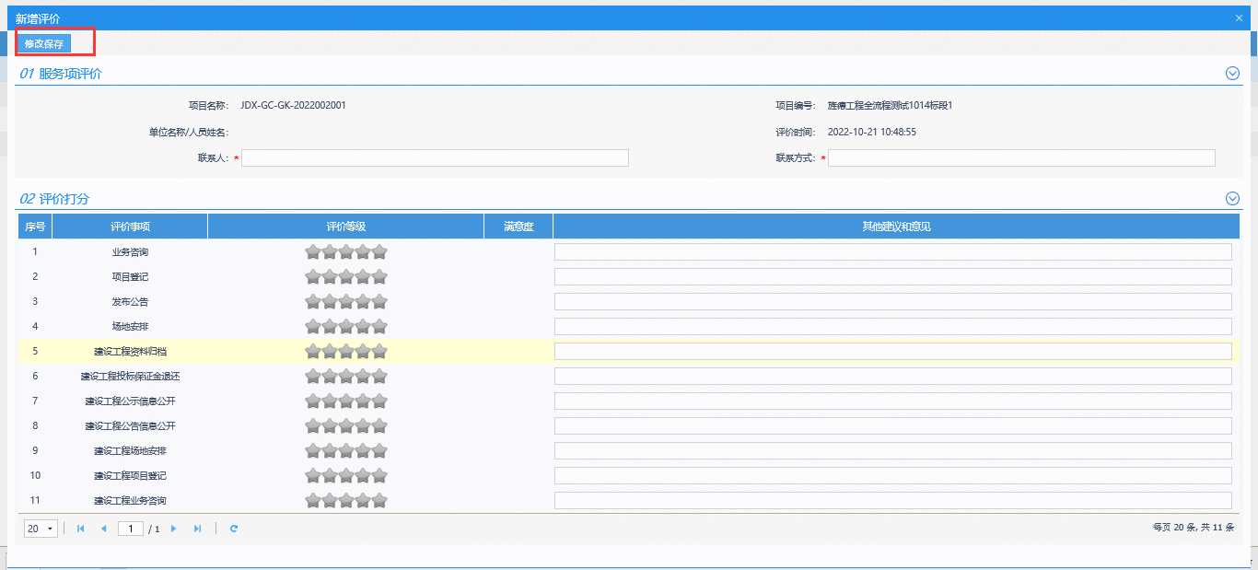

2.4.4在线投诉
1、点击“在线投诉“菜单或点击右侧的投诉按钮，都可进入投诉信息列表。如下图：
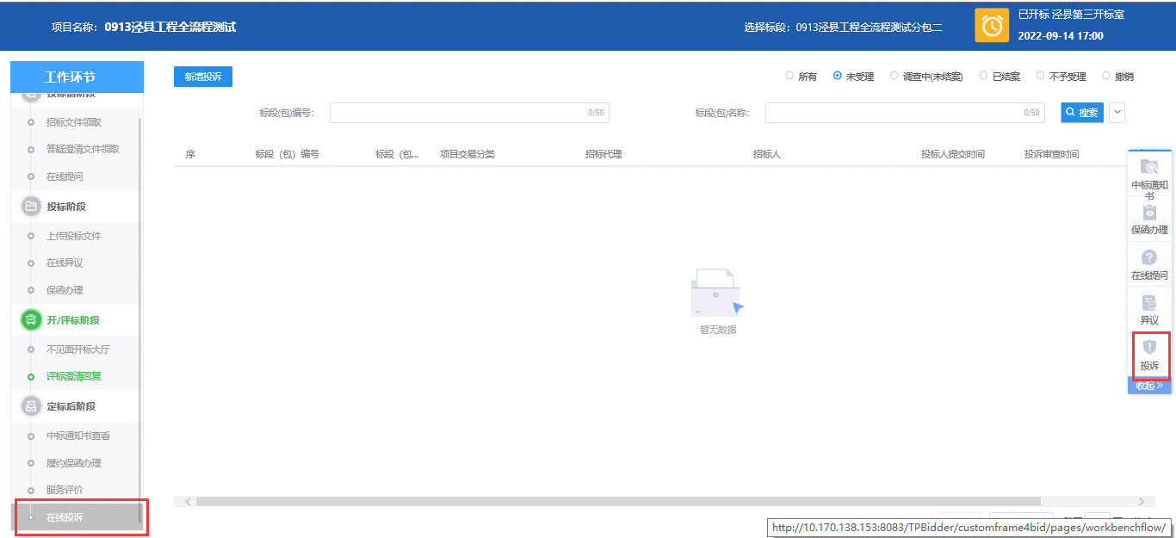
注：只有完成异议之后才可以进行投诉。
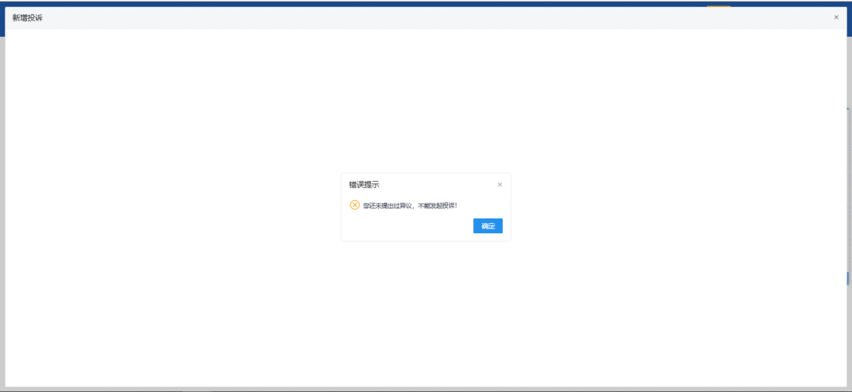

2、点击新增投诉，进入新增投诉界面。填写相关信息。如下图：
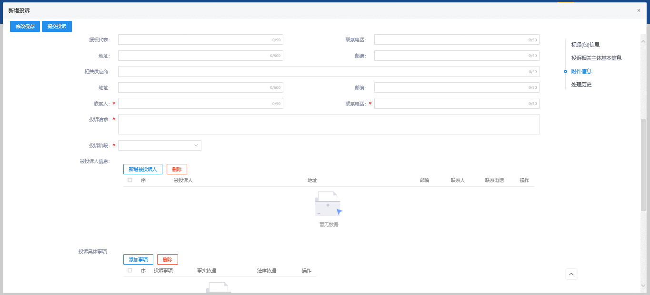

3、新增投诉人信息从主体库中获取。如下图：
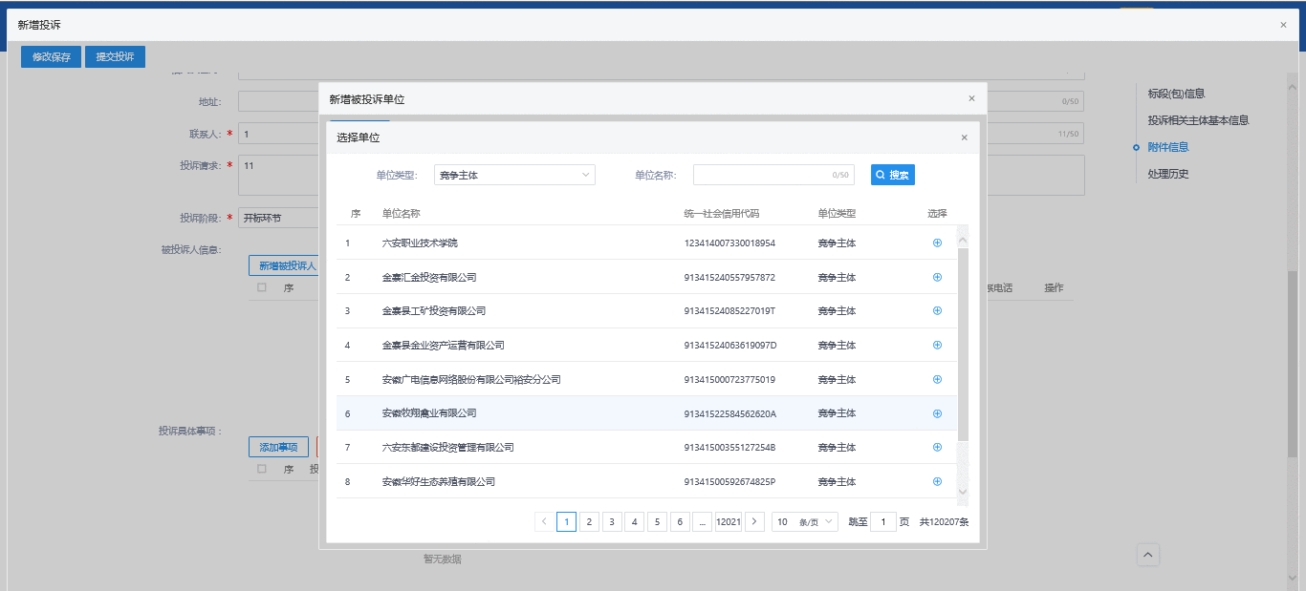

4、点击新增事项，填写信息。如下图：
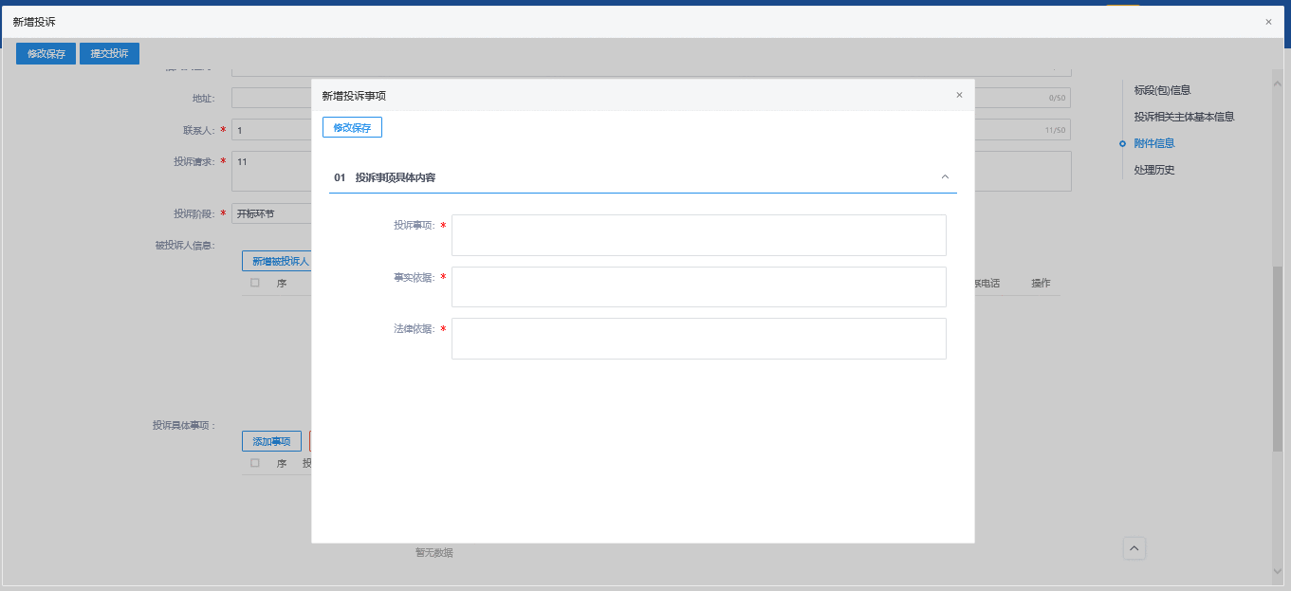

5、未提交的投诉，可在点击查看按钮，对投诉进行修改。如下图：
